PrÍRUČKA SPrávcu subjektu ŠZP-ESAS
správa pouŽívateľov

Vydavateľ
© Národná banka Slovenska RRRR alebo Mesiac RRRR
Názov odboru
Adresa
Národná banka Slovenska
Imricha Karvaša 1
813 25 Bratislava
generická e-mailová adresa

Publikácia neprešla jazykovou úpravou.

História dokumentu:
Dátum | Verzia | Popis verzie a zmien | Autor zmeny
13.02.2022 | 01 | Iniciálna verzia dokumentu | Peter Holeš
18.02.2022 | 02 | Úprava procesu generovania certifikátu pre podpísanie CA  Doplnenie kapitoly pre registrovanie csr do IAM  Doplnenie notifikácie o vygenerovaní certifikátu | Peter Holeš
31.03.2022 | 03 | Doplnenie postupu založenia zamestnanca externého správcu v prípade správy viacerých organizícií | Peter Holeš
07.07.2022 | 04 | Revízia pripomienok, úprava printscreen, doplnenie textov | Peter Holeš
15.07.2022 | 05 | Doplnenie známe chyby a ich riešenia - validácia certifikátov | Peter Holeš
19.12.2022 | 06 | Revízia dokumentu | Peter Žúbor
04.12.2023 | 07 | Doplnenie | Peter Holeš
14.11.2024 | 08 | Úprava stiahování aplikácií pro generovanie certifikátu | Petr Kulheim
23.11.2025 | 09 | Aktualizácia dokumentu | Oliver Šillo

Obsah
Úvod 4
Zoznam použitých skratiek a pojmov 4
Prihlásenie sa do používateľského rozhrania 5
Prihlasovanie prostredníctvom eID 8
Popis používateľského rozhrania 15
Domov 15
Prihlasovacie údaje 16
Žiadať o rolu 16
Používatelia / Používatelia subjektu 17
Pracovné postupy 19
Vytvorenie používateľa subjektu 19
Žiadosť o prístupové oprávnenia do ŠZP-ESAs 21
Odobranie oprávnení používateľovi 23
Zmena evidovaných údajov o používateľovi 25
Evidencia nového certifikátu pre používateľa externého subjektu 26
Evidencia existujúceho certifikátu pre používateľa externého subjektu 27
Reset hesla pre používateľa subjektu 28
Zneplatnenie používateľa subjektu 29
Zasielanie notifikácií 30
Generovanie X509 certifikátu 32
Známe chyby a ich riešenie 36
Zadané heslo neodpovedá nastavenej politike hesiel 36
Nedostatočné oprávnenie na vykonanie operácie 37
Nedostatočné oprávnenie 37
Zobrazenie skrytých atribútov 38
Nesprávny formát vloženého CSR súboru 38
Vložený súbor neprislúcha danej identite (vloženie CSR) 39

Úvod
V tejto príručke nájdete informácie o tom, ako spravovať používateľov v informačnom systéme ŠZP-ESAs. Správa sa vykonáva v používateľskom rozhraní pre správcov subjektu (ďalej len „používateľské rozhranie“).
Pre správne pochopenie informácií uvedených v príručke je potrebná znalosť práce s operačným systémom MS Windows a tiež znalosť základnej terminológie webových prehliadačov.

Zoznam použitých skratiek a pojmov
Názov | Význam
IAM | Identity and access management
IDM | Identity management
Identita | Predstavuje fyzickú osobu (používateľa v IDM systéme). Identita vzniká vložením nového používateľa do IDM systému.
Účet | reprezentácia používateľa v aplikácii
Koncový systém | informačný systém (aplikácia) NBS
2FA | dvojfaktorová autentifikácia

Prihlásenie sa do používateľského rozhrania
Pre prihlásenie sa do používateľského rozhrania je potrebné prihlásiť sa do extranet portálu NBS
- extranet.nbs.sk (produkčné prostredie)
- extranet-test.nbs.sk (testovacie prostredie)
a spustiť aplikácu “Správa používateľov“

Prihlasovanie protredníctvom mena, hesla a certifikátu
- V prípade že máte povinnosť prihlasovania prostrednícvtom mena, hesla a certifikátu budete pri prihlásení vyzvaní k výberu autentifikačného certifikátu.
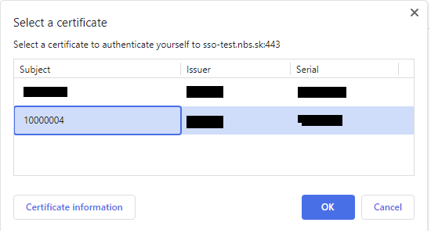
- Následne Vám bude zobrazená prihlasovacia stránka, kde zadáte svoje prihlasovacie údaje

Stránka je vyhotovená v dvoch jazykových mutáciách – Slovenčina a Angličtina. V závislosti od jazykového nastavenia Vašeho prehliadača je vybraná príslušná jazyková mutácia stránky.

- Do formulára vypíšte Vaše prístupové údaje
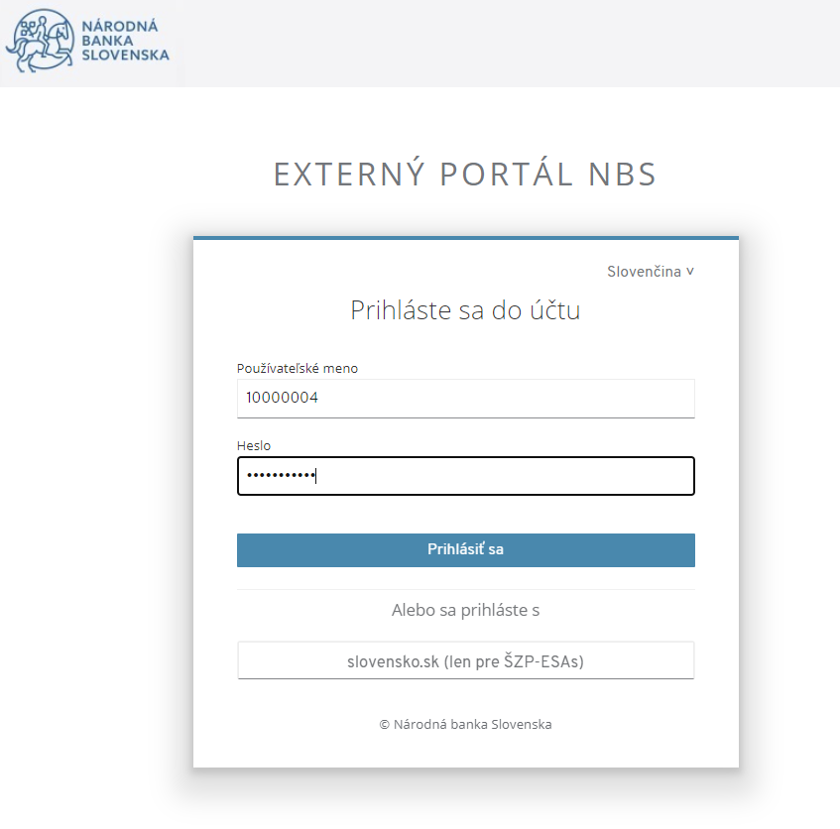
- Po ich zadaní, zvoľte tlačidlo [Prihlásiť sa]
- Systém vykoná overenie prihlasovacích údajov a prihlási Vás na portal extranet, kde získate prístup k aplikáciam na ktoré máte priradené oprávnenia.
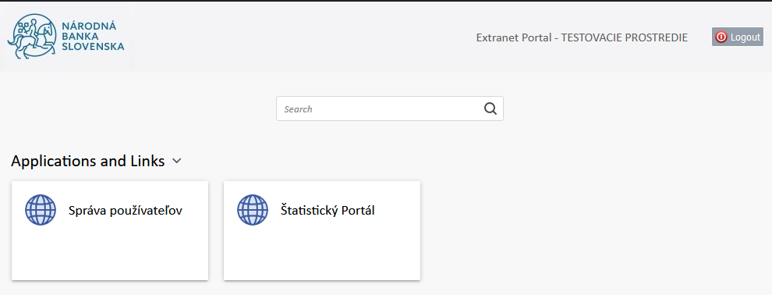

Prihlasovanie protredníctvom mena, hesla
- V prípade že nemáte povinnosť prihlasovania prostrednícvtom mena, hesla a certifikátu odpadá z procesu prihlasovania výber certifikátu a ste automaticky presmerovaný na prihlasovaciu stránku, kde zadáte svoje prihlasovacie údaje.
Stránka je vyhotovená v dvoch jazykových mutáciách – Slovenčina a Angličtina. V závislosti od jazykového nastavenia Vašeho prehliadača je vybraná príslušná jazyková mutácia stránky.
- Do formulára vypíšte Vaše prístupové údaje

- Po ich zadaní, zvoľte tlačidlo [Prihlásiť sa]
- Systém vykoná overenie prihlasovacích údajov a prihlási Vás na portal extranet, kde získate prístup k aplikáciam na ktoré máte priradené oprávnenia.

Prihlasovanie prostredníctvom eID
V rámci systému NBS IAM je možné vykonať overovanie používateľských identít voči Ústrednému portálu verejnej správy.

Pre využívanie tejto možnosti prihlasovanie je potrebné:
- mať vytvorenú identitu Zamestnanca externého subjektu v systéme NBS IAM
- mať vytvorenú identitu na Ústrednom portáli verejnej správy
- mať platný občiansky preukaz, vydaný Ministerstvom Vnútra Slovenskej republiky
- mať PIN k eID karte pre prihlasovanie do UPVS
- mať prihlasovacie údaje identity Zamestnanca externého subjektu
- vykonať stotožnenie identít medzi UPVS a NBS IAM (vykonať prvotné prihlasovanie)

Prvotné prihlasovanie prostredníctvom eID
Nasledujúci postup definuje kroky prvotného prihlasovania Zamestnanca externého subjektu a jeho stotožnenie s identitou v NBS IAM.

Postup prvotného prehlasovania prostredníctvom eID je nasledovný:
- Vo Vašom webovom prehliadači pristúpte na stránku portálu NBS IAM
TEST: https://extranet-test.nbs.sk
PROD: https://extranet.nbs.sk

- Zobrazí sa Vám prihlasovací formulár
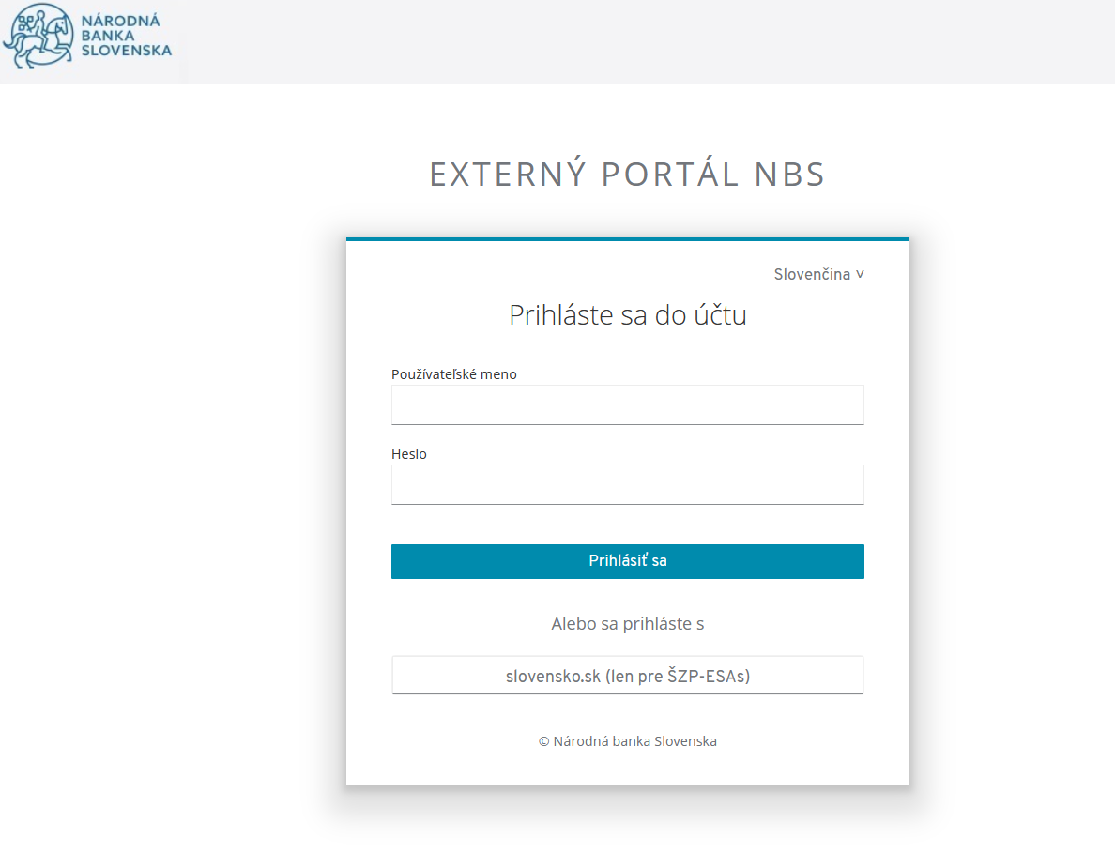
- Vyberte tlačidlo [slovensko.sk]

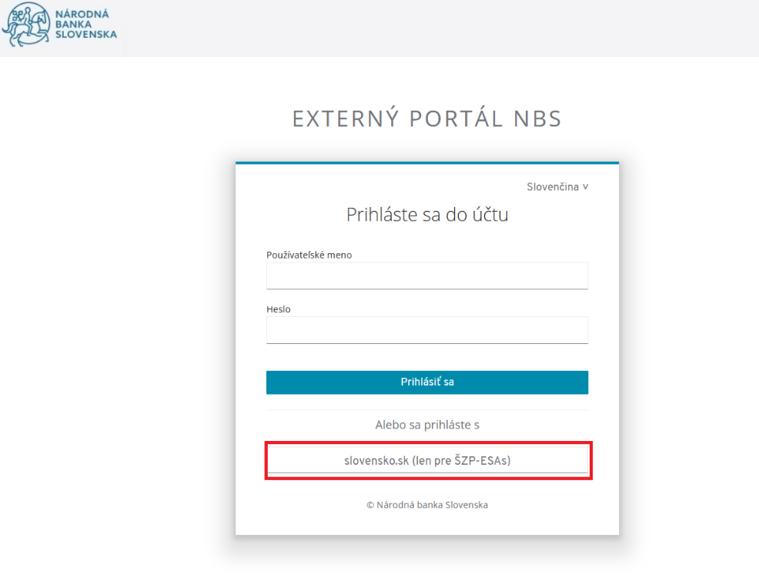
- Po stlačení tlačidla budete presmerovaný na portál slovensko.sk

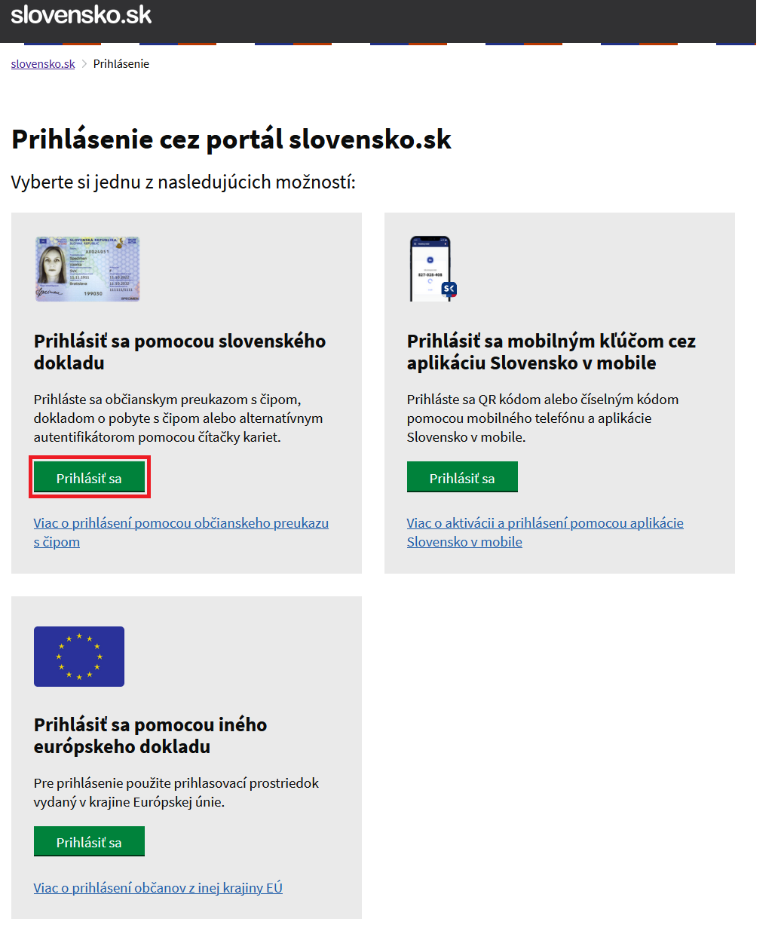
- Vykonajte prihlásenie prostredníctvom eID (zadajte svoj BOK)

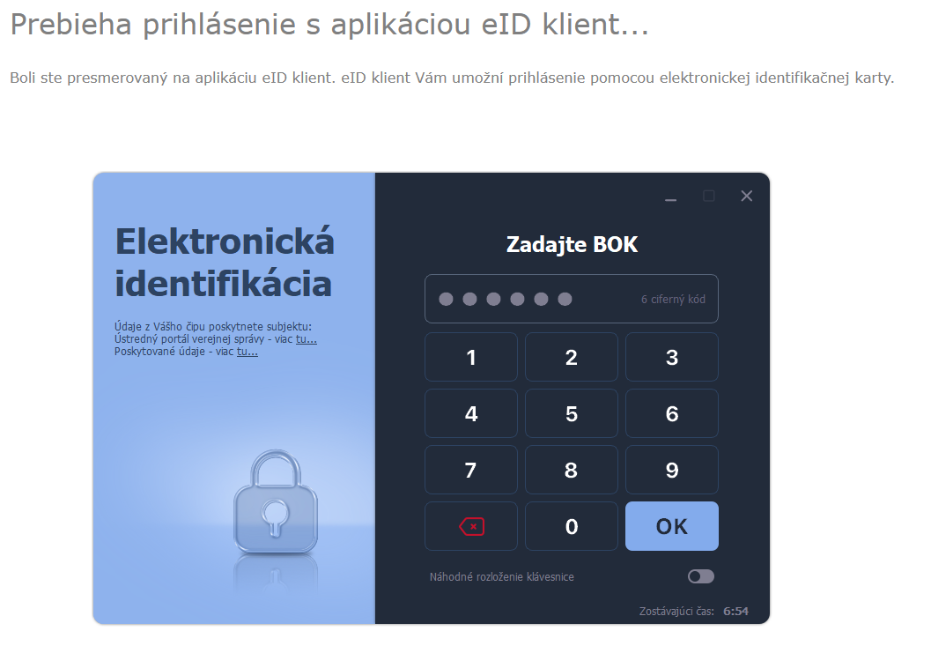
- V prípade že máte nastavené zastupovanie za iné subjekty tieto ignorujte a vyberte Vašu identitu.

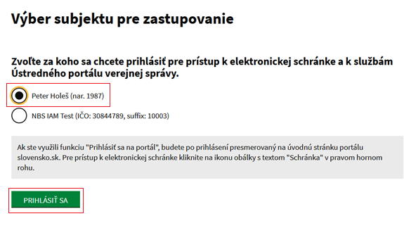
- Po stlačení tlačidla [Prihlásiť sa] budete presmerovaný späť na portál NBS IAM, kde je potrebné vykonať stotožnenie Identít medzi portálmi UPVS a NBS IAM.
- Pre tento krok je potrebné vykonať prihlasovanie prostredníctvom Vám pridelených prístupových údajov (meno/heslo príp. certifikát)
Poznámka: Krok stotožnenia identít sa vykoná iba pri prvotnom prihlásení prostredníctvom UPVS. Každé ďalšie prihlasovanie prostredníctvom eID je už automatické bez potreby opätovného stotožnenia oboch identít.

- Zadajte svoje prihlasovacie údaje pre stotožnenie identít a stlačte tlačidlo [Prihlásiť sa]
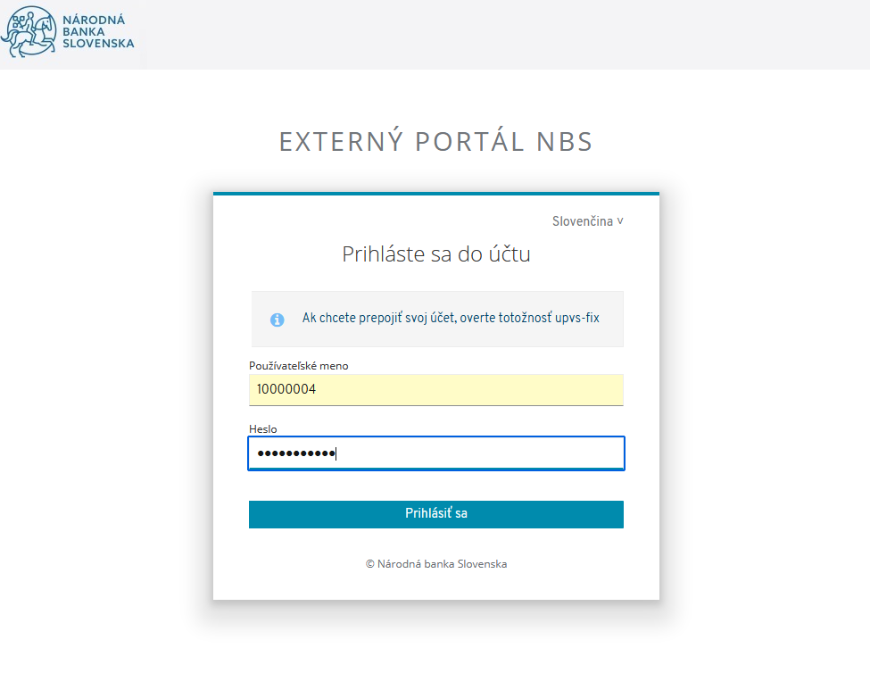
- Systém overení Vašu totožnosti v systéme NBS IAM a sprístupní Vám obsah extranet portálu.

Opätovné prihlasovanie prostredníctvom eID
Predpokladom toho scenára je že na strane NBS IAM už došlo k prvotnému prihlasovaniu Zamestnanca externého subjektu prostredníctvom ÚPVS a jeho stotožneniu s identitou v NBS IAM.

Postup prihlasovania prostredníctvom eID je nasledovný:
- Vo Vašom webovom prehliadači pristúpte na stránku portálu NBS
TEST: https://extranet-test.nbs.sk
PROD: https://extranet.nbs.sk

Poznámka: pokiaľ sa používateľ chce prihlásiť cez UPVS, tak certifikát nevyberie, ale v prípade prehliadačov EDGE, resp. CHROME zvolí ponuku Cancel(Zrušiť) v prípade FIREFOX ponuku Don’t sent certificate (Neposielaj certifikát).

- Zobrazí sa Vám prihlasovací formulár
- Vyberte tlačidlo [slovensko.sk]
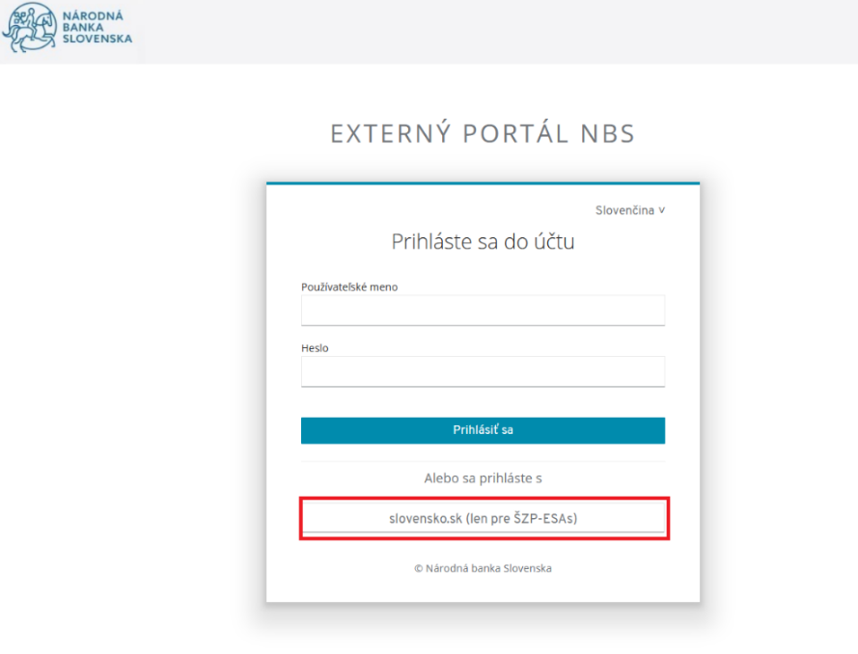
- Po stlačení tlačidla budete presmerovaný na portál slovensko.sk

- Vykonajte prihlásenie prostredníctvom eID (zadajte svoj BOK)

- V prípade že máte nastavené zastupovanie za iné subjekty tieto ignorujte a vyberte Vašu identitu a vyberte [Prihlásiť sa].
- Systém overení Vašu totožnosti v systéme NBS IAM a sprístupní Vám obsah extranet portálu.

Popis používateľského rozhrania
Nasledujúca kapitola popisuje jednotlivé položky používateľského rozhrania.

Domov
Na túto obrazovku je používateľ presmerovaný po prihlásení do aplikácie. Obrazovka informuje prihláseného používateľa o jeho aktuálnom nastavení prístupových oprávnení prostredníctvom priradených rolí (v časti Moje priradenia). Ďalej je k dispozícii informácia o účtoch do koncových systémov (v časti Moje účty).
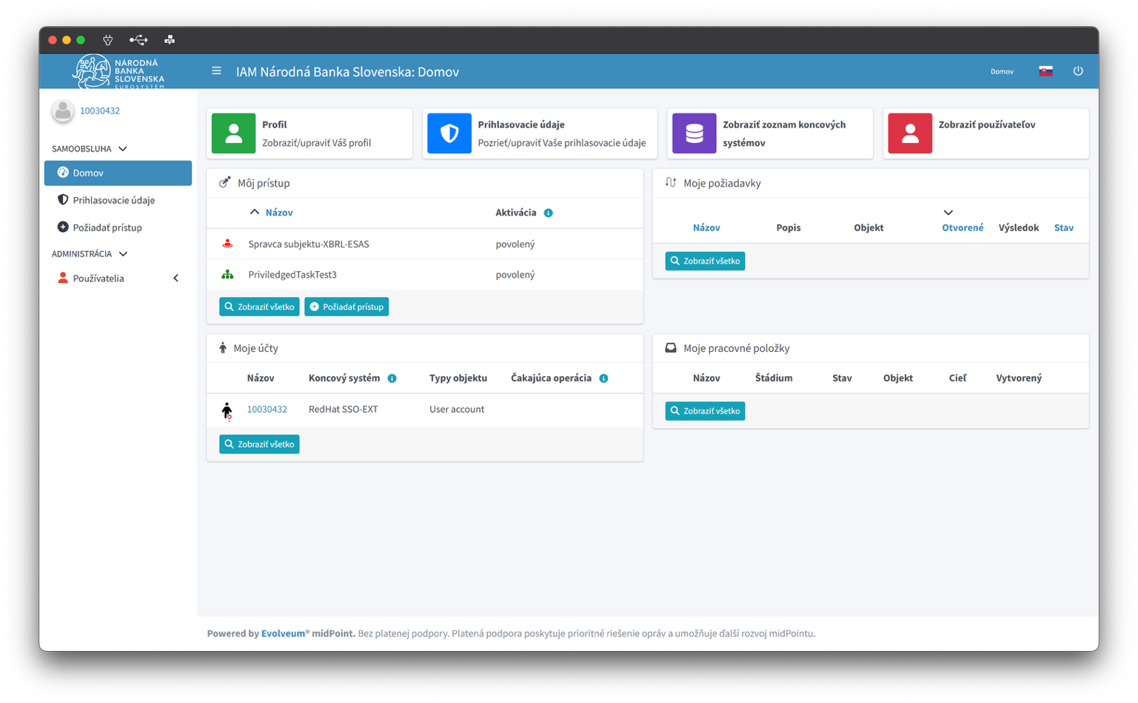
Obrázok 1 Používateľský dashboard – úvodná obrazovka po prihlásení
Pravá časť obrazovky slúži pre informácie o aktuálne prihlásenom používateľovi.

V ľavej časti obrazovky sú ďalšie ovládacie prvky (tlačidlá):
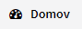 | Úvodná obrazovka – používateľský dashboard
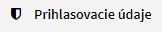 | Vytvorenie žiadosti o zmenu hesla
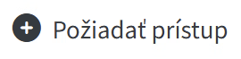 | Vytvorenie žiadosti o zmenu prístupových oprávnení do Informačného systému NBS
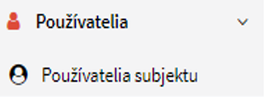 | Zobrazenie zoznamu všetkých používateľov vedených v systéme spadajúcich pod externý subjekt prihláseného správcu. Umožňuje vyhľadať koncového používateľa a zobraziť detail používateľského profilu

Prihlasovacie údaje
Po kliknutí položky Prihlasovacie údaje, zobrazí aplikácia zoznam priradených účtov prihláseného používateľa. Na tomto mieste je možné zmeniť heslo.
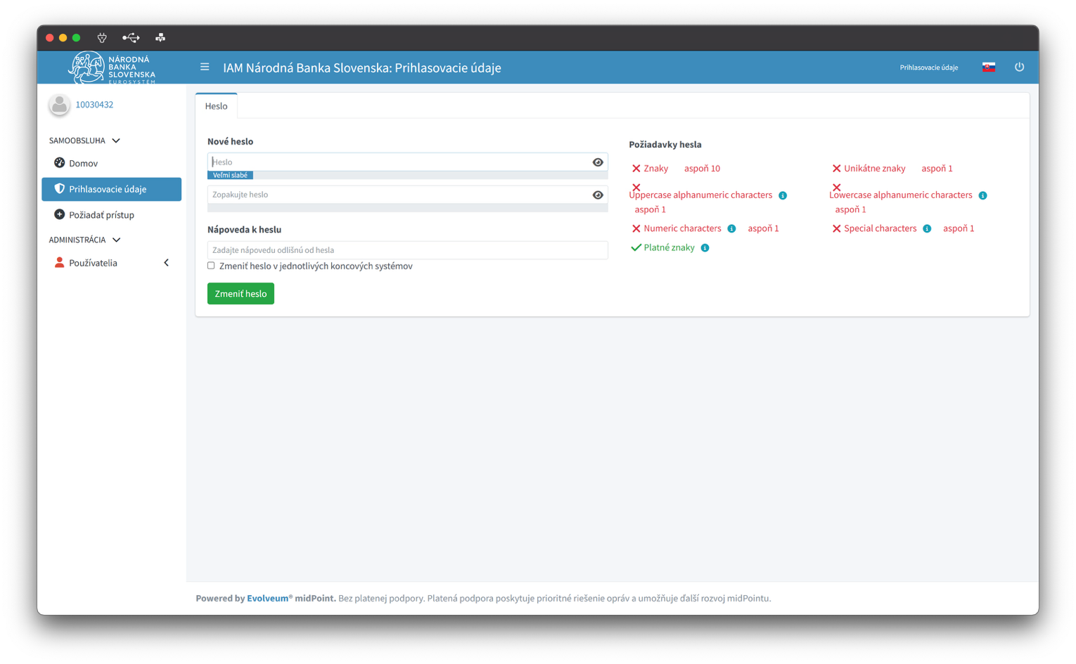
Obrázok 2 Zobrazenie formulára pre zmenu hesla

Požiadať prístup
Používateľ má pri žiadosti o prístupové oprávnenia (roly) do Informačného systému NBS možnosť výberu na základe katalógu rolí, kde sú jednotlivé prístupové oprávnenia (roly) rozčlenené podľa preddefinovaných kategórií. Používateľ si vyberie, pre koho žiada prístup – či pre seba ("Seba") alebo pre kolegu ("Pre Kolegu"). Po výbere pokračuje kliknutím na tlačidlo "Ďalej: Katalóg Rolí".
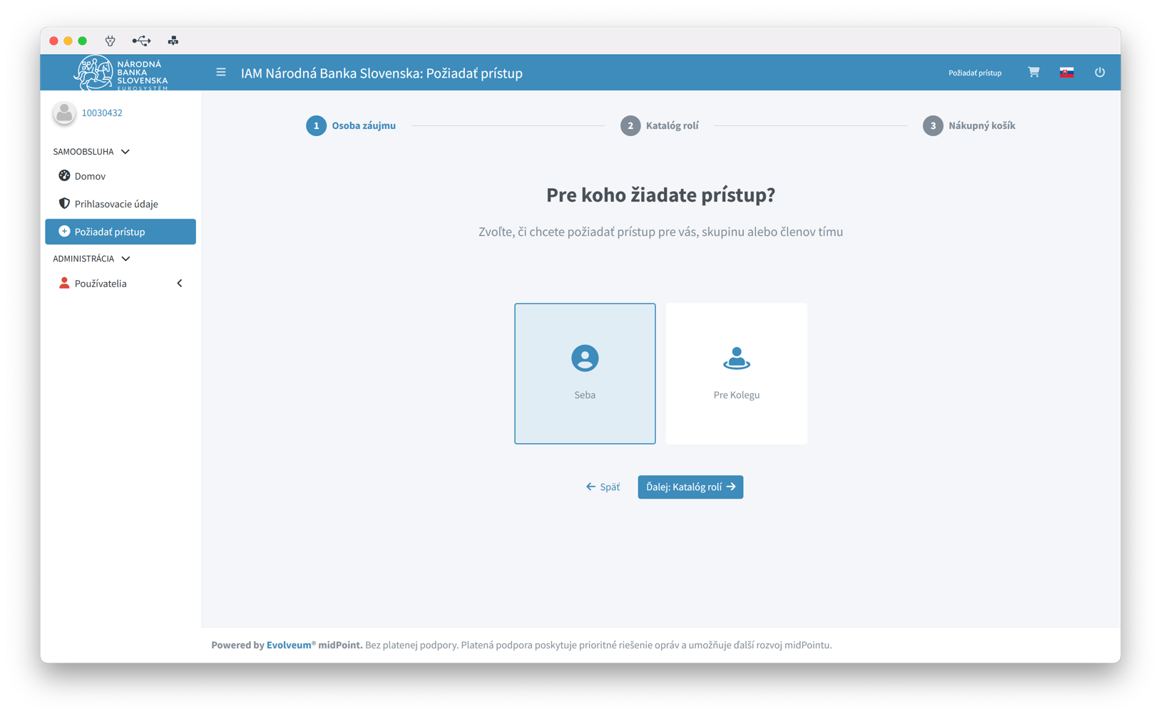
Obrázok 3 Výber osoby záujmu

Systém zobrazí možnosti typu prístupu. V tomto prípade je k dispozícii možnosť "Predvolené". Používateľ pokračuje kliknutím na zelené tlačidlo "Ďalej: Katalóg rolí".
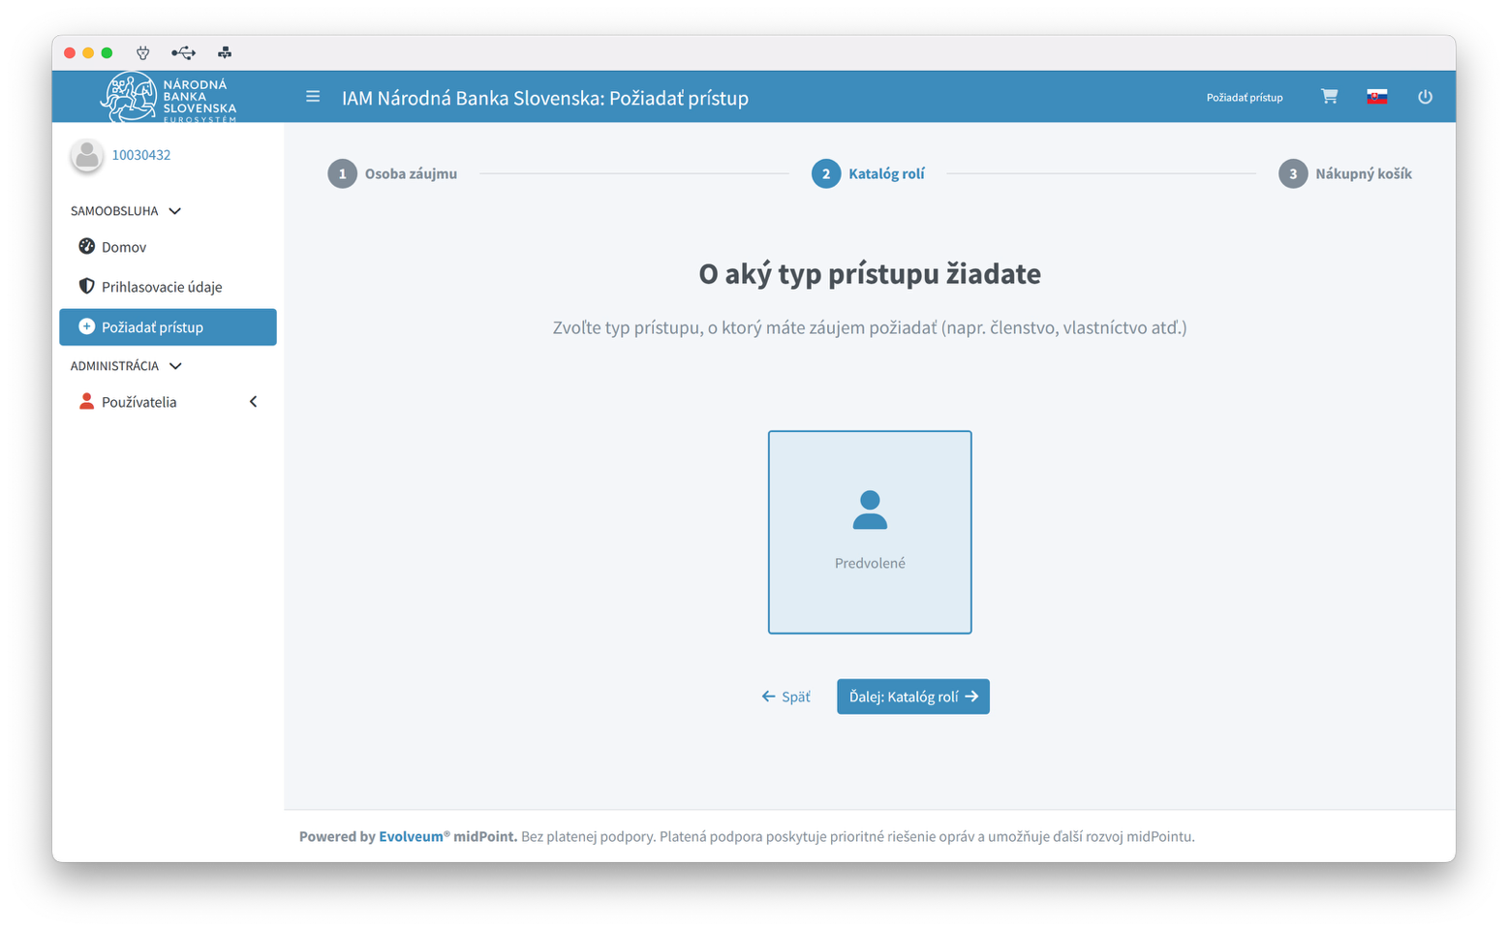
Obrázok 4 Výber typu prístupu

Systém zobrazí katalóg dostupných rolí, v tomto prípade kategóriu ŠZP. Používateľ zaškrtne požadovanú rolu (alebo viaceré roly) a pokračuje kliknutím na zelené tlačidlo "Pridať zvolené do košíka".
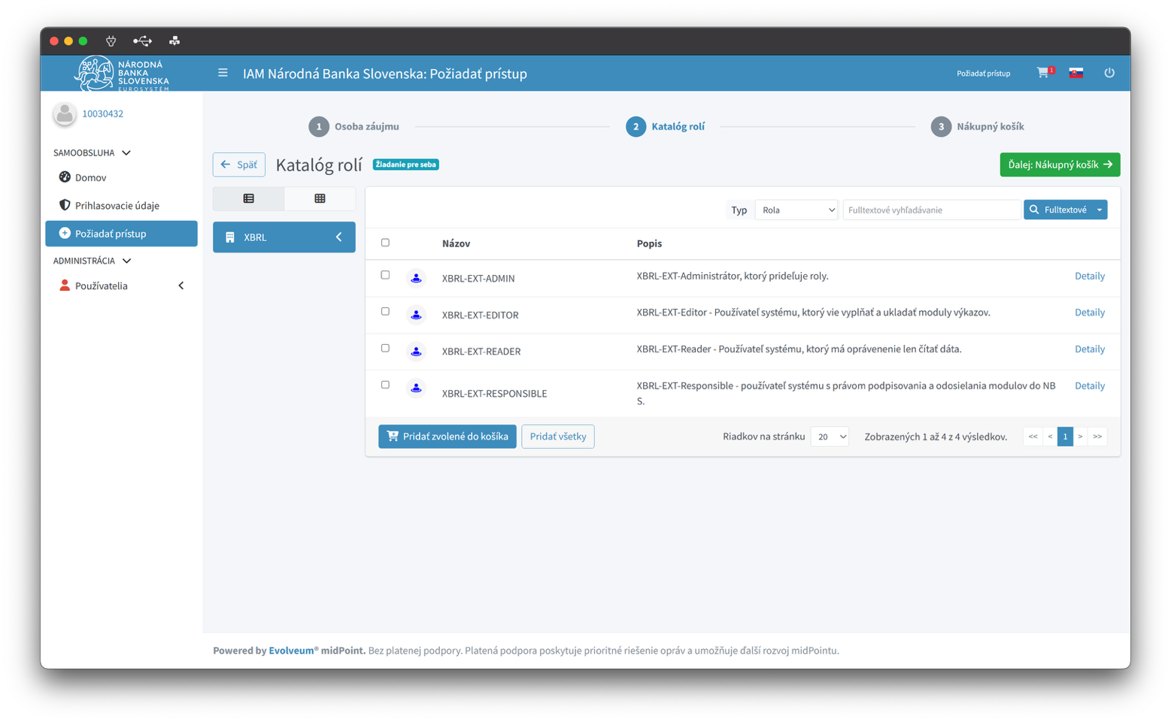
Obrázok 5 Výber z katalógu rolí

XBRL-EXT-Editor - Používateľ systému, ktorý vie vyplňať a ukladať moduly výkazov.
XBRL-EXT-Reader - Používateľ systému, ktorý má oprávenenie len čítať dáta.
XBRL-EXT-Responsible - používateľ systému s právom podpisovania a odosielania modulov do NBS.

V nákupnom košíku sa zobrazia vybrané roly. Systém môže upozorniť na prípadné konflikty (červené varovanie "Otvoriť riešiteľa konfliktov"). Po kontrole a vyriešení prípadných konfliktov používateľ odošle žiadosť kliknutím na zelené tlačidlo "Odoslať moju požiadavku".
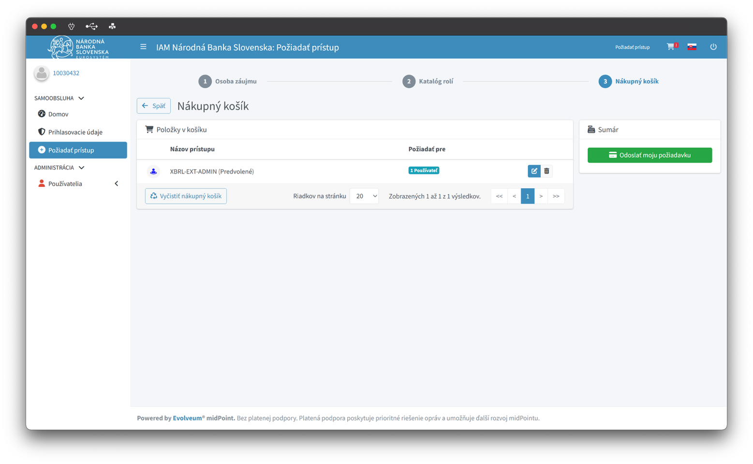
Obrázok 6 Nákupný košík a odoslanie žiadosti

Používatelia / Používatelia subjektu
Zobrazí zoznam používateľov subjektu.
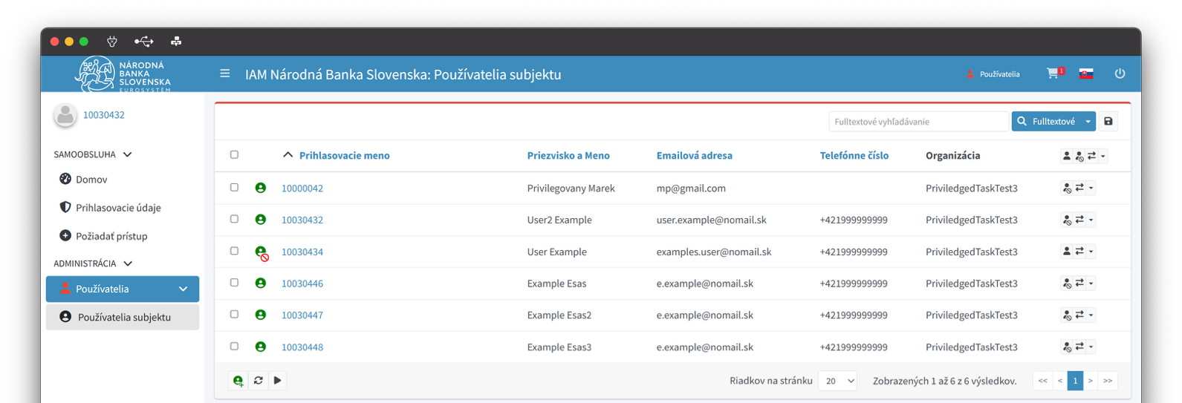
Obrázok 7 Zoznam používateľov

Záložka – Údaje používateľa

Po kliknutí na konkrétneho používateľa sa otvorí detail používateľa. Pri každom atribúte je ikona, ktorá popisuje jeho význam.
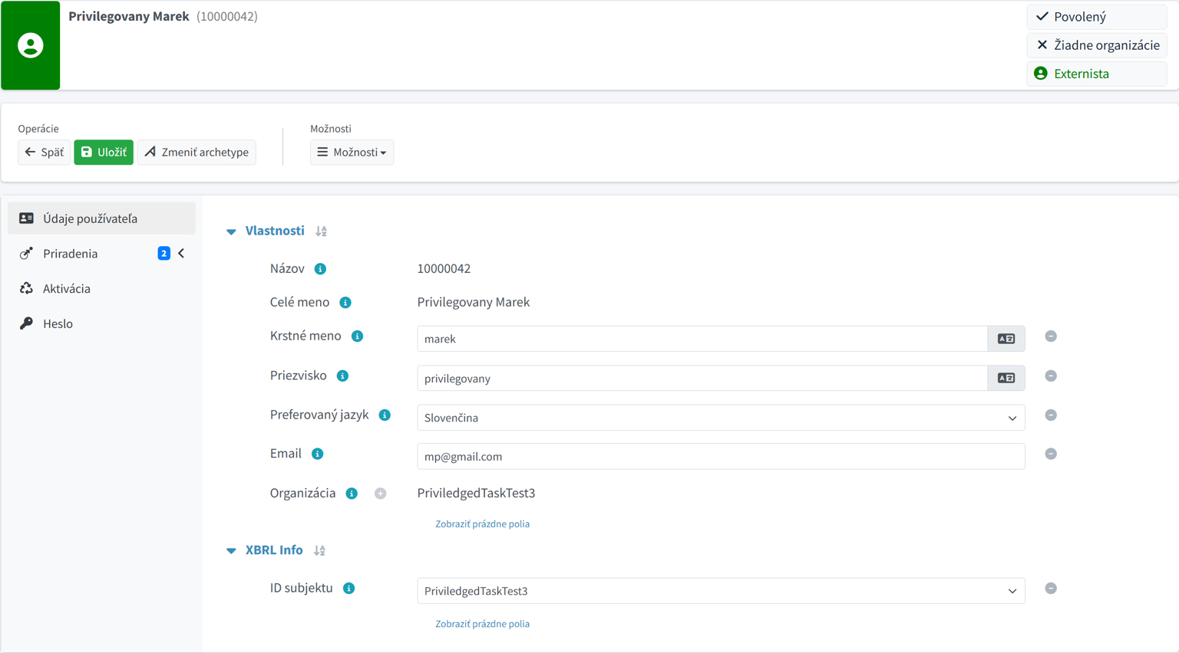
Obrázok 8 Profil identity

Záložka – Priradenia

Dlaždica “Všetko“ Zobrazuje všetky aktíva priradené použivateľovi. Roly a prislušnosť k subjektu.
Dlaždica “Rola“ Zobrazuje roly priradené používateľovi.
Dlaždica “Organizácia“ Zobrazuje organizačnú jednotku priradenú používateľovi (príslušnosť k subjektu).
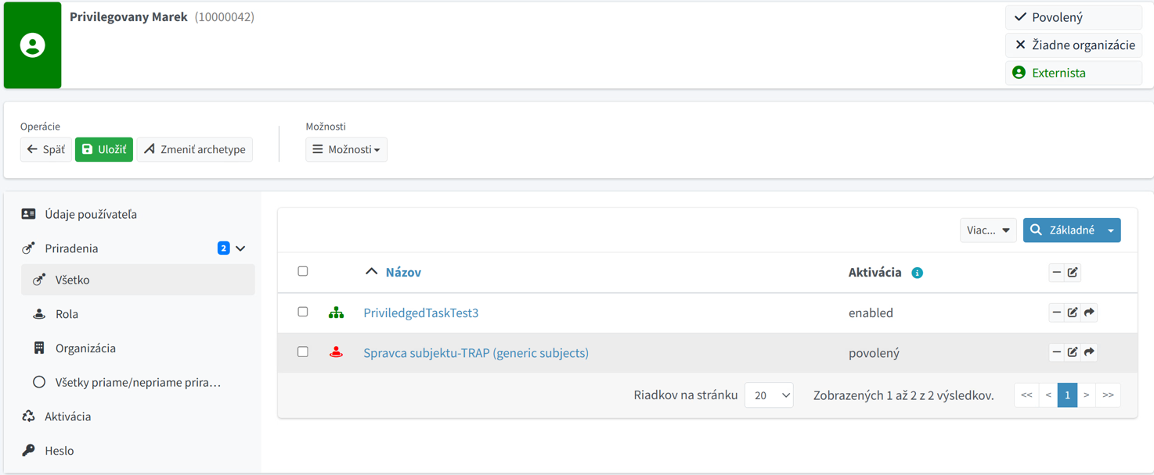
Obrázok 9 Záložka priradenia

Záložka – Aktivácia

V záložke Aktivácia nájdete základné informácie o stave používateľského účtu:
- Administratívny stav – zobrazuje aktuálny stav účtu (napr. "Povolený"), ktorý určuje, či je účet aktívny a používateľ sa môže prihlásiť do systému
- Platný od – dátum a čas, odkedy je účet platný a aktívny (napr. "nedeľa 16. novembra 2025, 18:47:54")
- Stav uzamknutia – zobrazuje, či je účet uzamknutý alebo nie (napr. "Normálny" znamená, že účet nie je uzamknutý)
V dolnej části je k dispozícii odkaz "Zobraziť prázdne polia" pre zobrazenie všetkých dostupných atribútov.
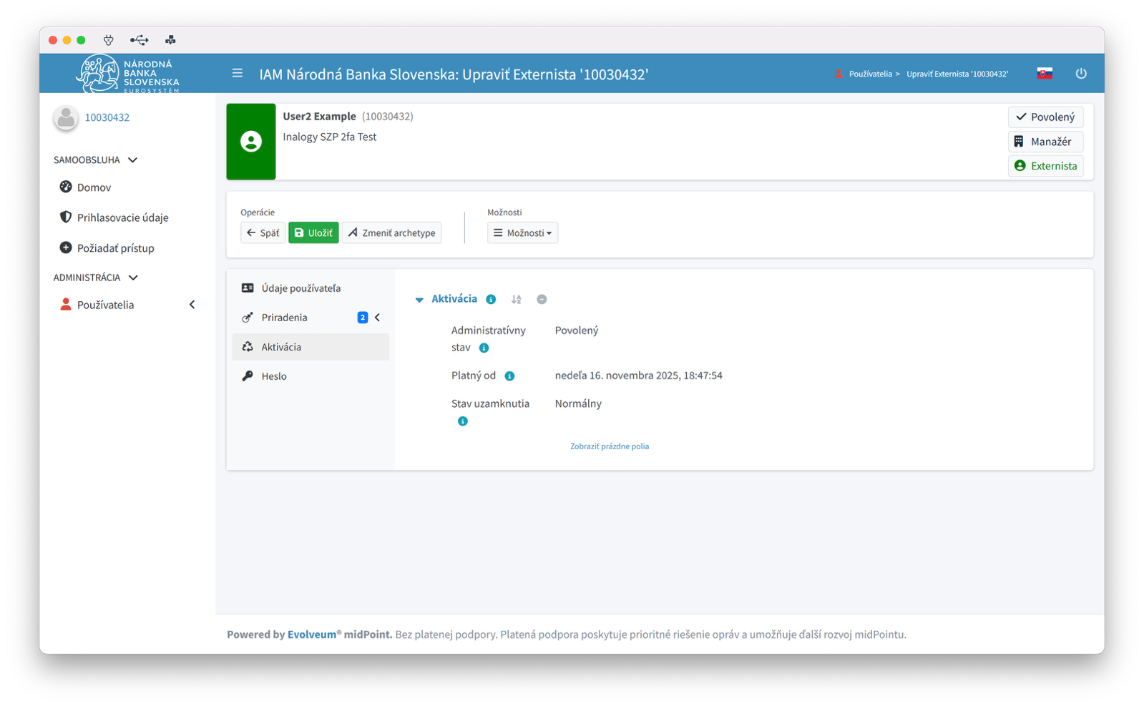
Obrázok 10 Záložka aktivácia

Záložka – Heslo

V záložke Heslo sa nachádza správa hesla používateľa:
- Hodnota – zobrazuje stav hesla ("Heslo je nastavené"), ktorý informuje, či má používateľ nastavené heslo
- Tlačidlo "Zmeniť" – modré tlačidlo, ktoré umožňuje zmeniť heslo používateľa
V dolnej části je opäť k dispozícii odkaz "Zobraziť prázdne polia".
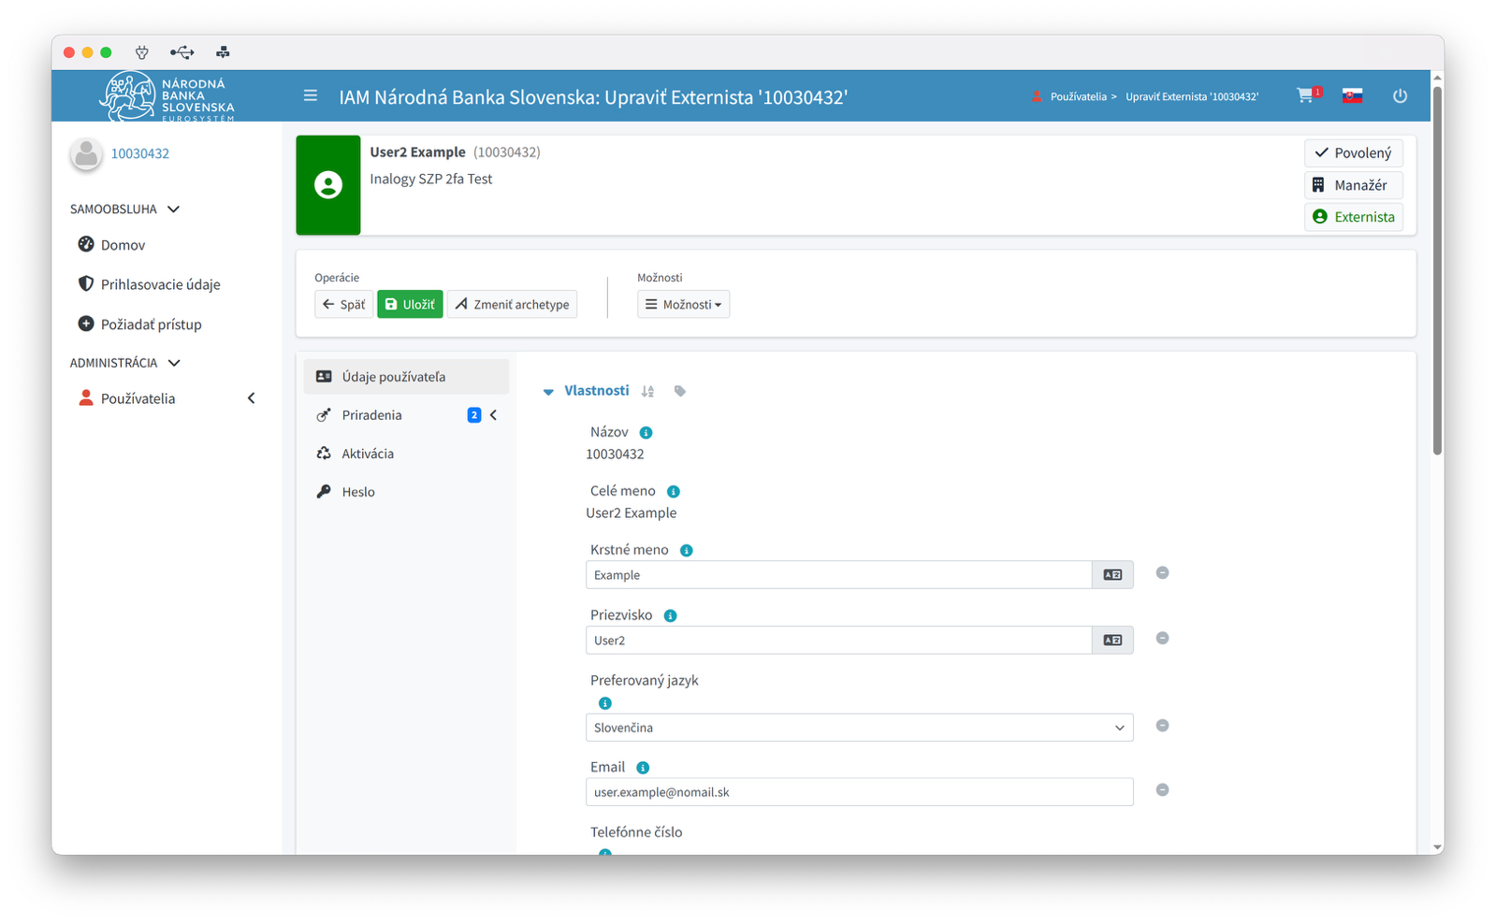
Obrázok 11 Záložka heslo

Pracovné postupy

Vytvorenie používateľa subjektu
- V používateľskom rozhraní vyberte položku Používatelia
- Následne vyberte položku Používatelia subjektu
Zobrazí sa zoznam existujúcich používateľov.
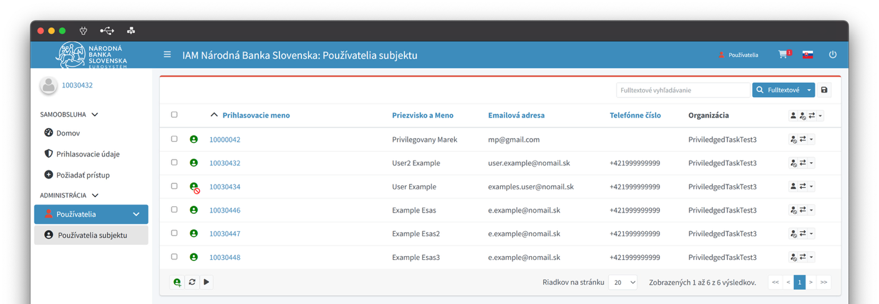
- Pod zoznamom vľavo dolu vyberte voľbu 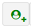, zobrazí sa prázdny formulár pre zadanie údajov
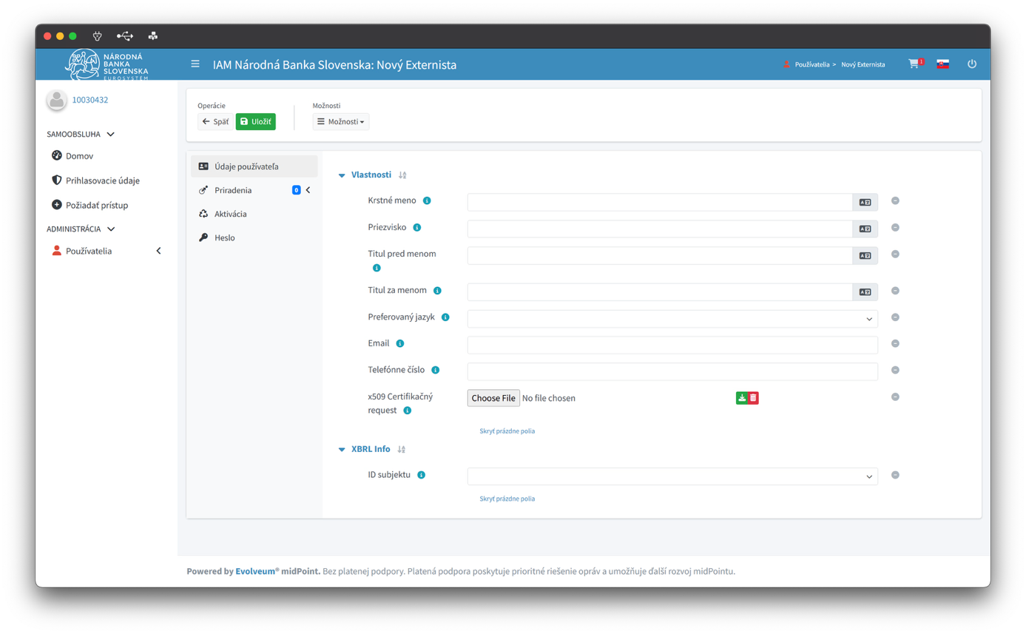

V časti “Možnosti“ je popis jednotlivých volieb možné vyvolať podržaním kurzoru nad voľbou.

- Vyplňte údaje. V prípade, že pre prihlasovanie nevyužívate dvojfaktorové overovanie, nie je potrebné zadávať atribút “x509 Certifikačný request“.
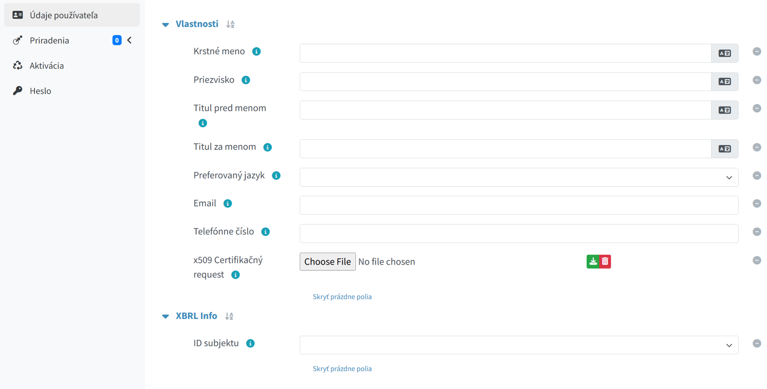
- V prípade že máte v systéme IAM priradené role pre správu viacerých subjektov je formulár rozšírený o atribút ID Subjektu, ktorý definuje externý subjekt pre ktorý chcete identitu registrovať.
- Uložte formulár
Systém vygeneruje unikátne používateľské meno a vytvorí používateľskú identitu. Používateľ je automaticky zakladaný ako aktívny.
Tip: ID subjektu vyhľadáte na základe mena organizácie. Pri vyhľadaní z číselníka je potrebné výber potvrdiť kliknutím myšou na danú položku.
Výber organizácie je pri uložení používateľa systémom validovaný voči oprávneniam prihláseného používateľa. V prípade výberu subjektu na ktoré prihlásený používateľ nemá oprávnenie, je systémom upozornený chybovou hláškou: Nedostatočné oprávnenie pre založenie používateľa vo Vami zadanom subjekte.

Žiadosť o prístupové oprávnenia do ŠZP-ESAs
- V používateľskom rozhraní vyberte položku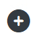 Požiadať prístup
Zobrazí sa katalóg rolí, pre zobrazenie všetkých rolí
- Vyberte, pre koho žiada prístup – či pre seba ("Seba") alebo pre kolegu ("Skupina/Ostatné"). Po výbere pokračuje kliknutím na príslušné tlačidlo 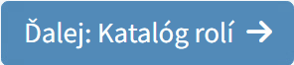.
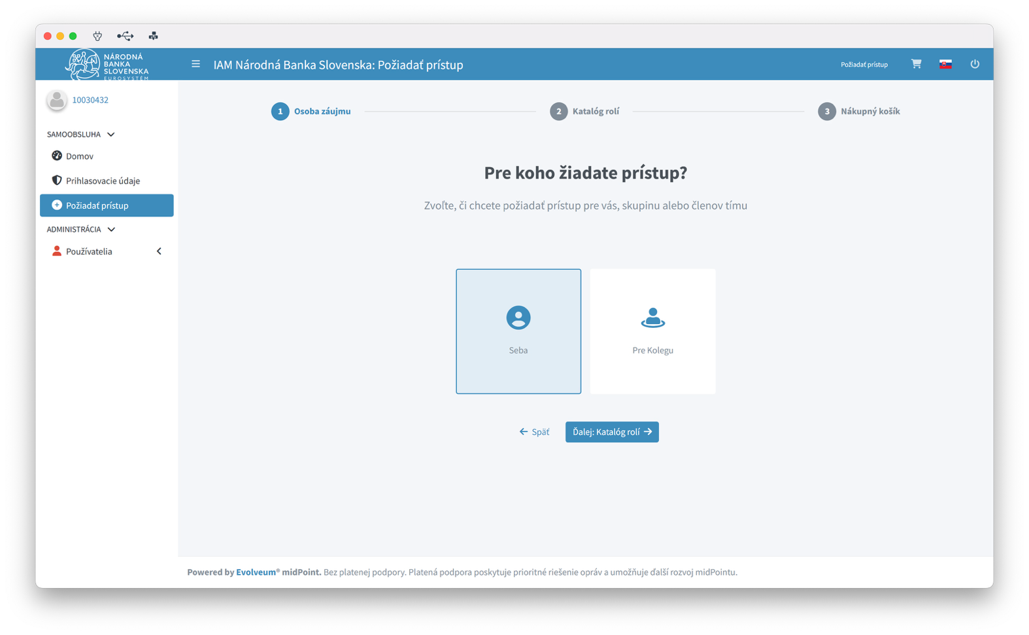

Ak žiadate o prístup pre kolegu, prosím vyberte kolegu z menu pomocou tlačidla "Zvoliť manuálne“, spomínané tlačidlo nám nevyskočí, ale budeme presmerovaný na výber používateľa ktorému si želáme požiadať o prístup.
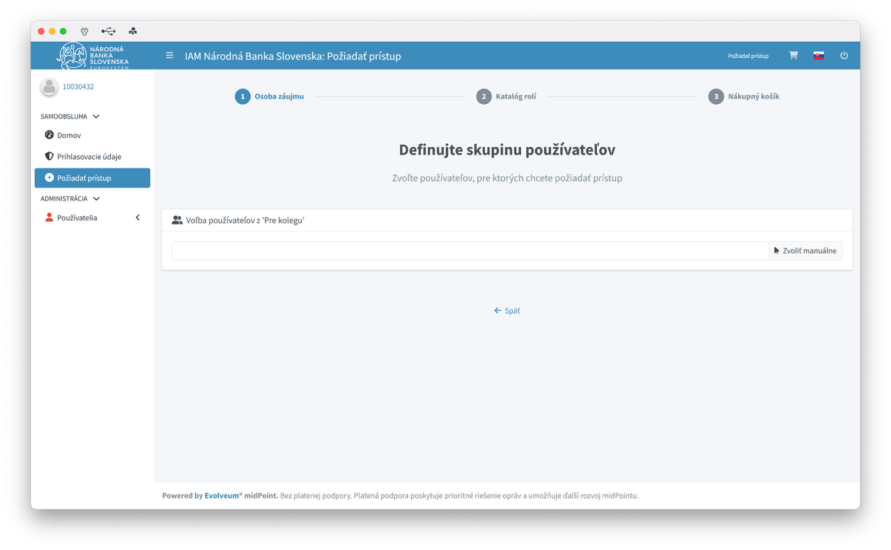
Kliknutím na 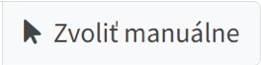 sa zobrazí zoznam používateľov, ktorým môžeme požiadať o priradenie prístupu.
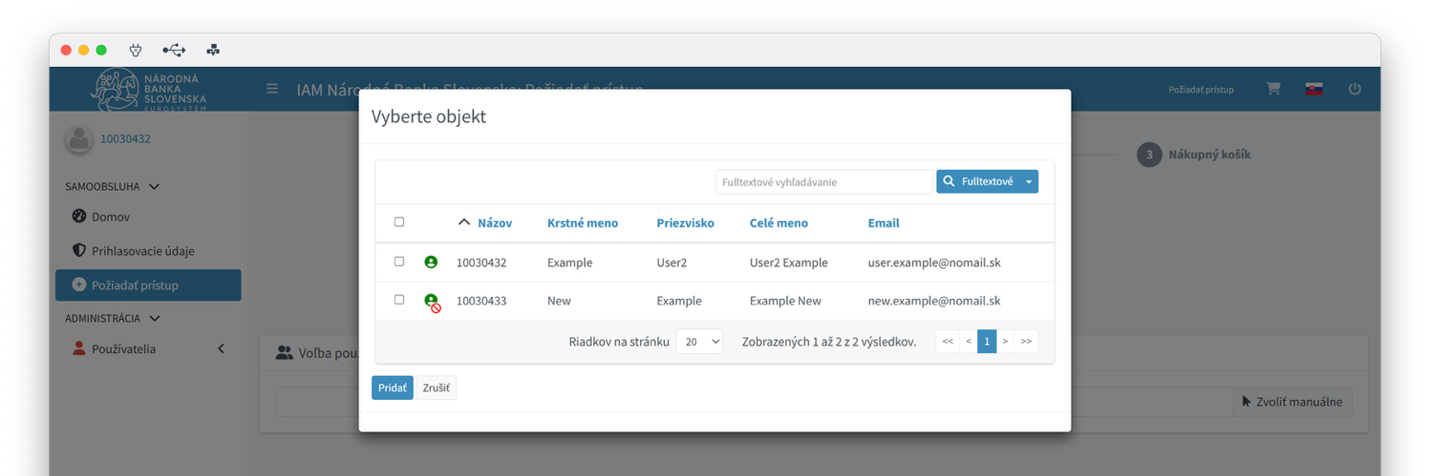

Výber používateľa potvrdíme výber stlačením tlačidla 

- Kliknutím  vyberiete vybrané rolu na priradenie. Do košíka môžete vložiť niekoľko oprávnení súčasne.
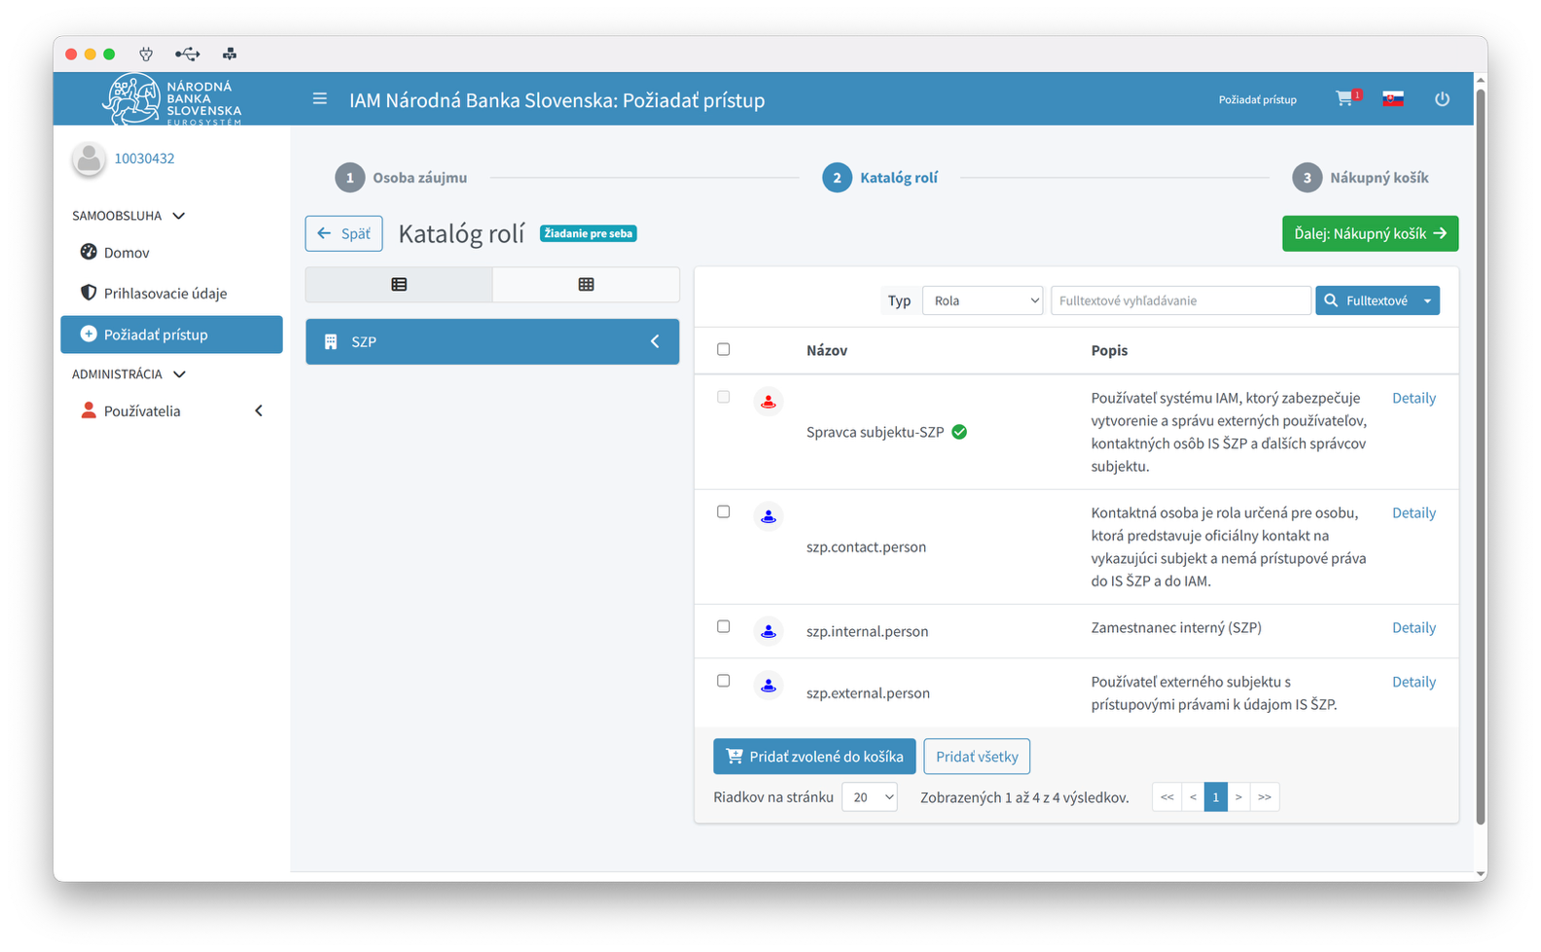

- Po výbere stlačte tlačidlo 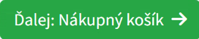, čím ukončíte výber a presuniete na sumár nákupného košíka.
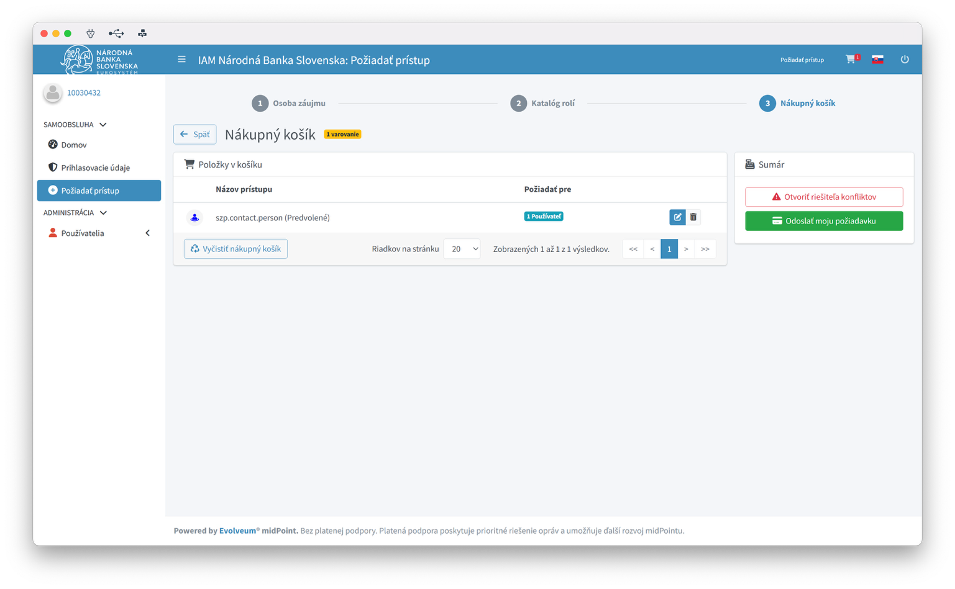

- V prípade, že chcete dokončiť žiadosť, stlačte tlačidlo .
(Stlačením tlačidla Odoslať moju požiadavku sa žiadosť o prístupové oprávnenia okamžite realizuje na koncovom systéme)
Priradenie oprávnení na používateľa je dokončené.
- V prípade, že sa nájde konflikt, budete o tom informovaný pomocou žltej chybovej hlašky , v tomto prípade viete vyriešit konflikty stlačením tlačidla 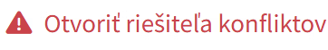.
(Stlačením tlačidla Otvoriť riešiteľa konfliktov budete presmerovaný na stránku riešieteľa konfliktov, kde bude popísaný vzniknutý konflikt, aj možnosti na jeho odstránenie)

Odobranie oprávnení používateľovi
- Po prihlásení sa do aplikácie v časti ADMINISTRÁCIA vyberte položku Používatelia
- Následne vyberte položku Používatelia subjektu
Zobrazí sa zoznam existujúcich používateľov
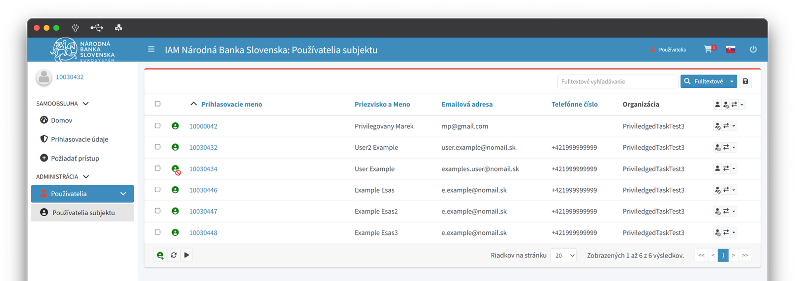

- Kliknite na vybraného používateľa
- Kliknite na záložku Priradenia, aplikácia zobrazí zoznam priradených rolí a subjektov.
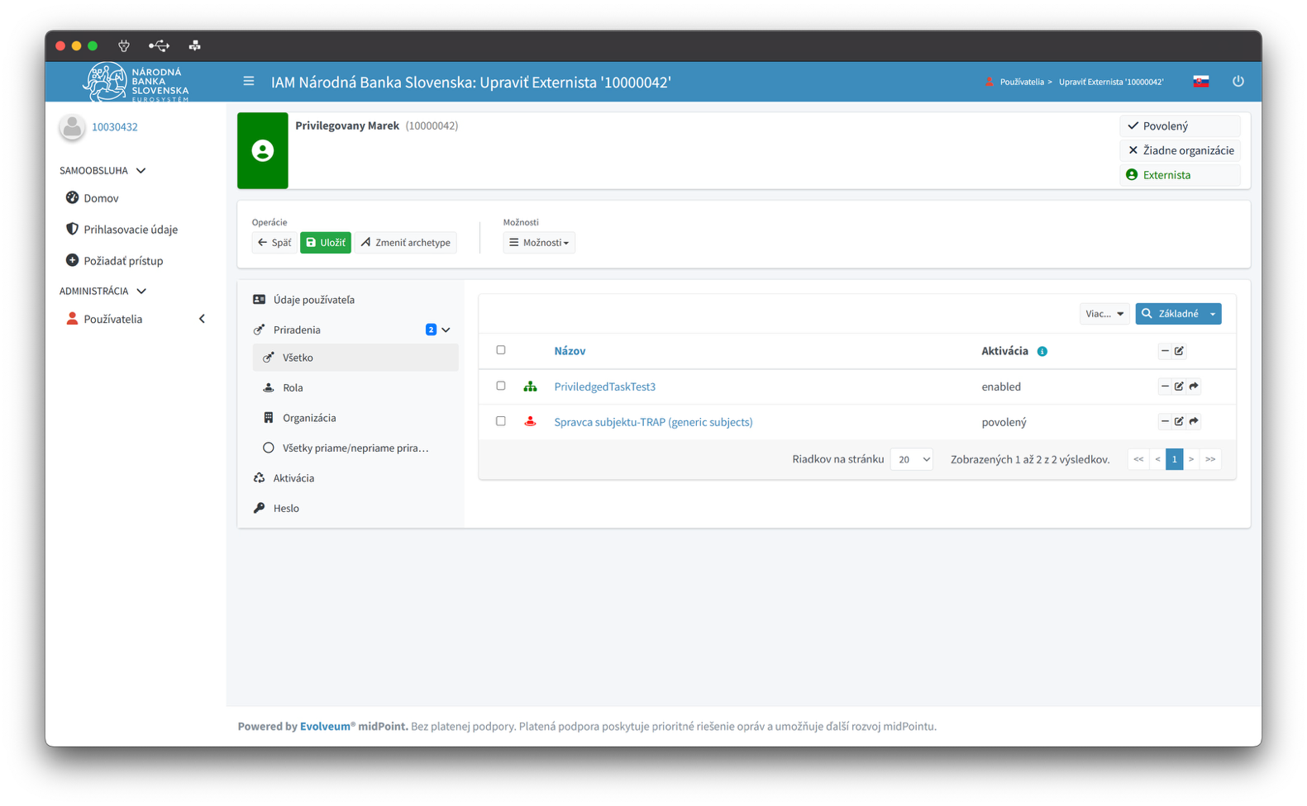

- Označte role, ktoré chcete používateľovi odobrať a kliknite na tlačidlo v pravej hornej časti zoznamu
Odoberané role sú farebne oynačené.
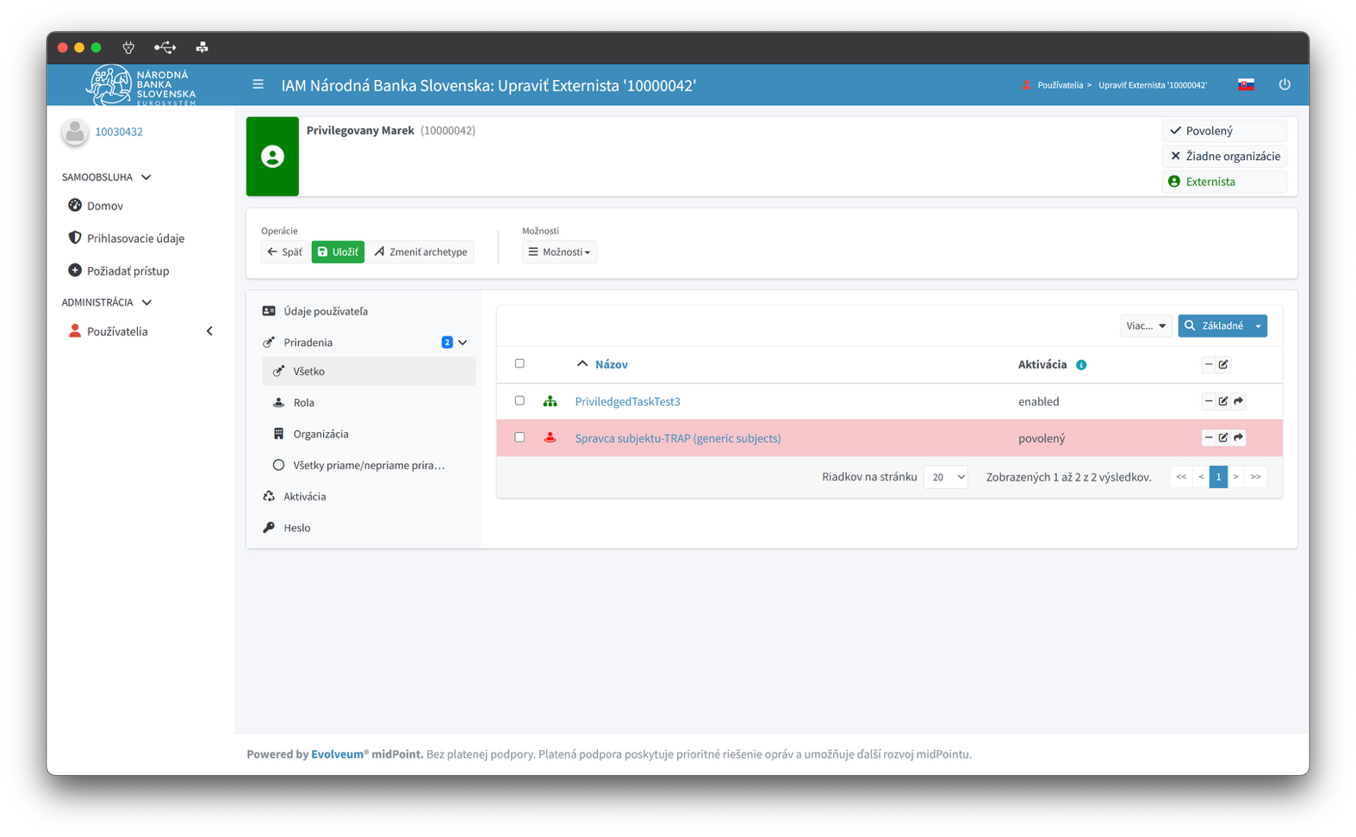
V časti “Možnosti“ popis jednotlivých volieb je možné vyvolať podržaním kurzoru nad voľbou.

- Výberom Uložiť potvrdíte voľbu.
Jednotlivé voľby v časti Možnosti, ponechajte prednastavené tak sú definované na obrázku.
Role do aplikácií sú používateľovi okamžite odobrané.

Zmena evidovaných údajov o používateľovi
- Prihláste sa do aplikácie IDM pre správu používateľov subjektu
- Po prihlásení sa do aplikácie v časti ADMINISTRÁCIA vyberte položku Používatelia
- Následne vyberte položku Používatelia subjektu
Zobrazí sa zoznam existujúcich používateľov
- Kliknite na vybraného používateľa ktorého chcete editovať
Zobrazí sa formulár s možnosťou editácie vybraných atribútov
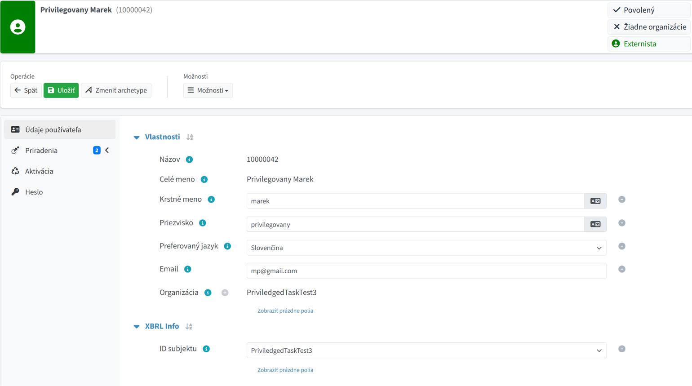
- Zmeňte vybrané atribúty (napr. telefónne číslo) a zmeny uložte, stlačením tlačidla Uložiť
Zmeny sú okamžite zapísané do systému.

Evidencia nového certifikátu pre používateľa externého subjektu
Tento postup je len pre používateľov subjektov, ktoré používajú 2FA (dvojfaktorovú autentifikáciu)
- Prihláste sa do aplikácie pre správu používateľov subjektu 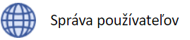
- Po prihlásení sa do aplikácie v časti ADMINISTRÁCIA vyberte položku Používatelia
- Následne vyberte položku Používatelia subjektu
Zobrazí sa zoznam existujúcich používateľov
- Kliknite na vybraného používateľa, ktorého chcete editovať
Zobrazí sa formulár s možnosťou editácie vybraných atribútov
- V časti Vlastnosti kliknite na Zobraziť prázdne polia. Vyberte x509 Certifikačný request
- Vložte požiadavku na zaevidovanie certifikátu
- Stlačte tlačidlo Uložiť

POZOR: Po stlačení tlačidla Uložiť sa vykonáva validácia vloženého súboru. V prípade, že ste vložili nesprávny súbor budete upozornený chybovou správou. (viď kapitola Známe chyby a ich riešenia).
Systém požiadavku zaeviduje a vygenerovaný certifikát odošle na emailovú adresu identity. Platnosť certifikátu je nastavená na 3 roky.

Reset hesla pre používateľa subjektu
- Prihláste sa do aplikácie pre správu používateľov subjektu
- Po prihlásení sa do aplikácie v časti ADMINISTRÁCIA vyberte položku Používatelia
- Následne vyberte položku Používatelia subjektu
Zobrazí sa zoznam existujúcich používateľov
- Kliknite na vybraného používateľa ktorému chcete resetovať heslo
Zobrazí sa formulár, kde v dolnej časti nájdete časť pre reset Hesla
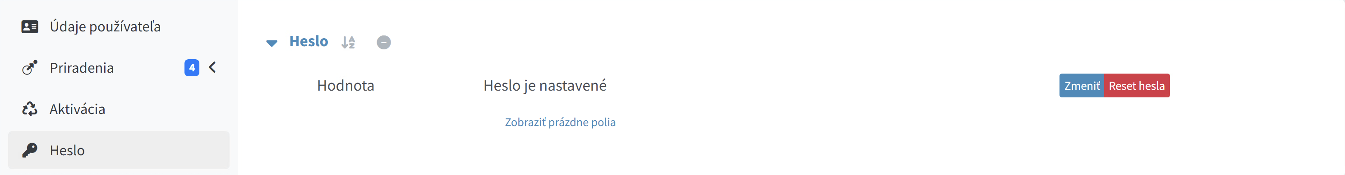
- Kliknite na tlačidlo Odstrániť
V časti Heslo sa zmeni text z ,,heslo je nastavené“ na ,,heslo bude odstránené“
- Stlačte tlačidlo Uložiť

Systém vygeneruje nové heslo a odosiela notifikáciu na používateľa. Zmeny sú okamžite prepísané do systému/všetkých aplikácií, do ktorých má používateľ prístup.
Pozor! V prípade,že vyberiete tlačidlo Zmeniť, systém Vás vyzve na zadanie hesla podľa platnej politiky hesiel. Vami zadané heslo sa používateľovi neukladá, ale rovnako ako v prípade tlačidla Reset Hesla sa vygeneruje nové heslo, ktoré sa zasiela na používateľovu emailovú adresu.

Zneplatnenie používateľa subjektu
- Prihláste sa do aplikácie pre správu používateľov subjektu
- Po prihlásení sa do aplikácie v časti ADMINISTRÁCIA vyberte položku Používatelia
- Následne vyberte položku Používatelia subjektu
Zobrazí sa zoznam existujúcich používateľov
- Kliknite na vybraného používateľa,ktorého chcete deaktivovať
Zobrazí sa formulár kde v časti Aktivácia po rozkliknutí Zobraziť prázdne polia nájdete časť pre nastavenie platnosti – Platnosť do
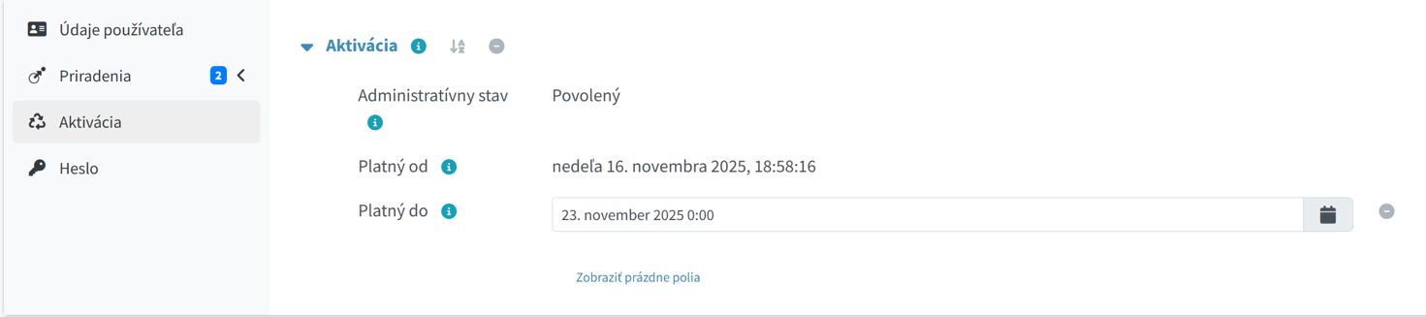
- Vyplňte dátum, kedy má byť identita deaktivovaná (v prípade okamžitej deaktivácie, vyplňte aktuálny dátum)
- Stlačte tlačidlo Uložiť

Deaktivácia identity neznamená jej zmazanie, ale zmenu statusu z Active na Archived. Predstavuje neaktívnu identitu. Jej vlastnik tak nie je schopný sa ďalej prihlasovať do koncových systémov. V prípade, že ste nastavili aktuálny dátum, identita sa okamžite deaktivuje.

Zasielanie notifikácií
Notifikácie sú zasielané na základe nasledujúcich udalostí:
Udalosť | Notifikovaný subjekt | Subjekt správy | Príklad notifikačnej správy
Vytvorenie používateľa subjektu | Koncový Používateľ | Nastavenie hesla v systéme IAM pre používateľa: titul priezvisko meno | Dobrý deň,  V systéme IAM Národnej banky Slovenska Vám bol vytvorený používateľ a nastavené iniciálne heslo:  Prihlasovacie meno: 10031097  Iniciálne heslo: :^K2fR"w  Na tento e-mail neodpovedajte, bol vytvorený automaticky systémom IAM.  Notifikácia bola vytvorená: 2022-02-12T23:12:46.784+01:00
Zmena hesla | Koncový Používateľ | Zmena používateľského hesla: titul priezvisko meno | Dobrý deň,  V systéme IAM Národnej banky Slovenska Vám bolo zmenené Vaše heslo:  Prihlasovacie meno: 10031097  Nové heslo: Quz#4"]|  V prípade, že ste zmenu hesla nepožadovali, prosím okamžite kontaktujte pracovníka podpory (tel.číslo: xxx)  Na tento e-mail neodpovedajte, bol vytvorený automaticky systémom IAM.  Notifikácia bola vytvorená:2022-02-13T07:52:54.524+01:00
Generovanie certifikátu pre koncového používateľa | Žiadateľ (správca subjektu) | X509 Certifikát pre koncového používateľa: : titul priezvisko meno (prihlasovacie meno) | Dobrý deň,  V systéme IAM Národnej Banky Slovenska Vám bol na základe Vašej žiadosti vygenerovaný certifikát pre používateľa:  Meno a priezvisko: Janko Hraško  Prihlasovacie meno: 10031097  Vygenerovaný certifikát nájdete ako prílohu tejto správy. Pre dokončenie procesu registrácie používateľa v systéme IAM postupujte podľa príručky Správcu subjektu.  Na tento e-mail neodpovedajte, bol vytvorený automaticky systémom IAM.  Notifikácia bola vytvorená:2022-02-13T07:52:54.524+01:00

Generovanie X509 certifikátu
Pre prihlásenie používateľa do ŠZP-ESAs je vyžadovaný prihlasovací certifikát (dvojfaktorová autentifikácia). Tento certifikát môže byť od verejnej autority, alebo to môže byť tzv. self-signed certifikát. V prípade, že pre používateľa má byť použitý self-signed certikát, je mu potrebné takýto certifikát vytvoriť podľa nižšie uvedeného postupu.

Parametre ktoré musí splňovať autentifikačný certifikát

Na vytvorenie autentifikačného self-signed certifikátu použite nástroj Generátor certifikátov, ktorý stiahnete tu:
https://nbs.sk/dokument/bdd18d5c-29eb-48d5-afdd-e75761226a01/stiahnut/?force=true
Heslo k súboru je: ?ObUWR0nlb@ow6sW64!C
Tento nástroj vyžaduje pre spustenie nainštalovanú Javu min. verzie 8.
Skontrolujete z príkazového riadku (CMD)
“java -version”
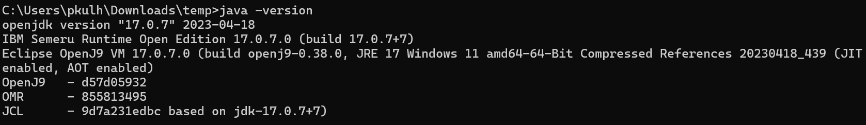

Postup generovania certifikátu je nasledovný:
- Stiahnutý súbor certapps.7z rozbalíte do pracovného adresára (napr. C:\Users\VaseUzivatelskeMeno\Downloads\Temp).
Súbor obsahuje tiež certinfoapp4.exe potrebný v kroku k)
Aplikáciu spustíte z príkazového riadku (CMD)
“java -jar .\certgen-1.1.jar” . Otvorí sa vám okno s programom

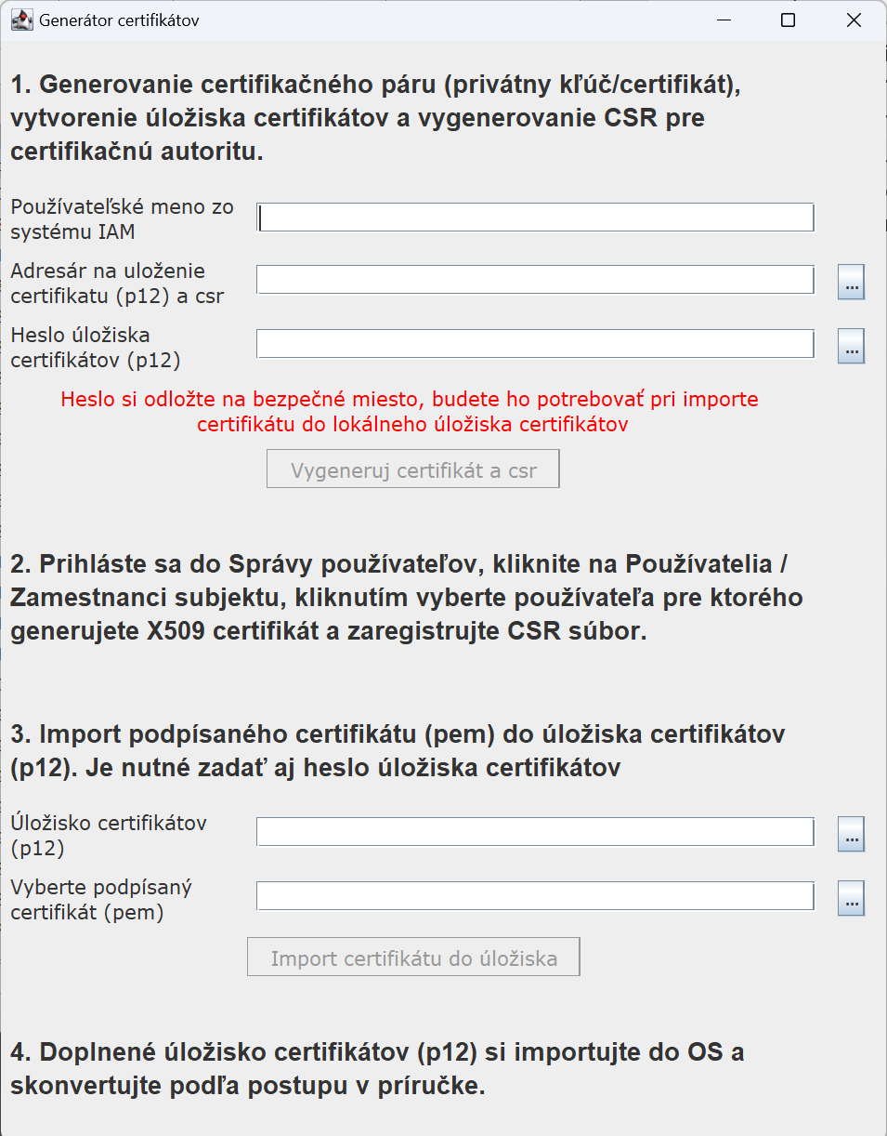

- Vpíšte do prvého okienka používateľské meno (musí byť totožné s tým, ktoré bolo používateľovi pridelené v IAM).
- V druhom okienku vyberte pracovný adresár (napr. C:\Users\VaseUzivatelskeMeno\Downloads\Temp ).
- Do tretieho okienka vyplňte heslo, ktoré bude použité pre certificate package (p12). Môžete využiť aj generátor náhodných hesiel, ktorý spustíte stlčením tlačítka

- Stlačte tlačidlo „Vygeneruj certifikát a csr“.
- Prihláste sa do ozhrania pre správu používateľov kliknite na Používatelia / Používatelia subjektu, kliknutím vyberte používateľa, pre ktorého generujete X509 certifikát a zaregistrujte csr súbor (pokiaľ nevidíte vyznačené pole ako na obrázku nižšie, je potrebné kliknúť na Zobraziť prázdne polia)
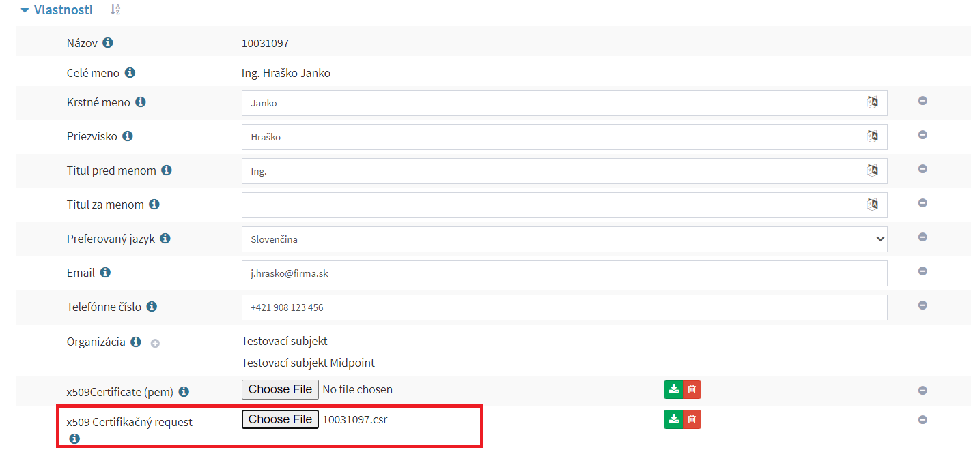
- Uložte zmeny
- Systém Vašu požiadavku spracuje a na emailovú adresu používateľa bude automaticky odoslaná notifikácia obsahujúca podpísaný certifikát vo formáte pem. (v našom prípade súbor: 10031097.pem). Súbor uložte do pracovného adresára podľa bodu c).
- V kroku 3. vyberte tento .pem súbor a kliknite na „Import certifikátu do úložiska“.

- Vytvorený certifikát si importujte do OS Windows.
Kliknutím na súbor p12 vytvorený v bode i), ktorý nájdete v pracovnom adresári podľa bodu c), spustíte Certificate Import Wizard a stláčaním Next / Ďalej prejdite všetkými oknami sprievodcu. Vo všetkých dialógových oknách ponechajte predvolené hodnoty. V treťom dialógovom okne je potrebné zadať heslo, ktoré ste si vytvorili v bode d).

- Skonvertujte importovaný certifikát do potrebného tvaru pre elektronický podpis.
Na tento účel je aplikácia certinfoapp4.exe obsiahnutá v souboru certapps.7z
certinfoapp4.exe je potrebné spustiť bežným kliknutím na súbor.
(Vyžaduje .NET Framework 4.0 nebo vyšší)
- Otvorí sa vám dialógové okno, v ktorom vyznačíte importovaný certifikát a stlačíte „Konvertovať certifikát (RSA AES)“.
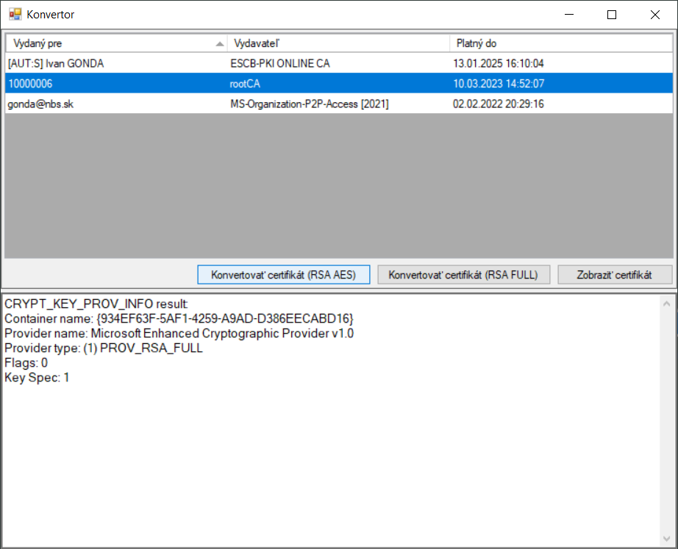
- Dialógové okno zatvoríte obvyklým spôsobom. Certifikát je pripravený na použitie v ŠZP-ESA.

Známe chyby a ich riešenie
Nasledujúca kapitola popisuje možné chybové stavy a ich riešenia.

Zadané heslo neodpovedá nastavenej politike hesiel
Chyba: Zadané heslo neodpovedá nastavenej politike hesiel
Riešenie: Opätovne zadajte heslo, zodpovedajúce požadovanej politike hesiel
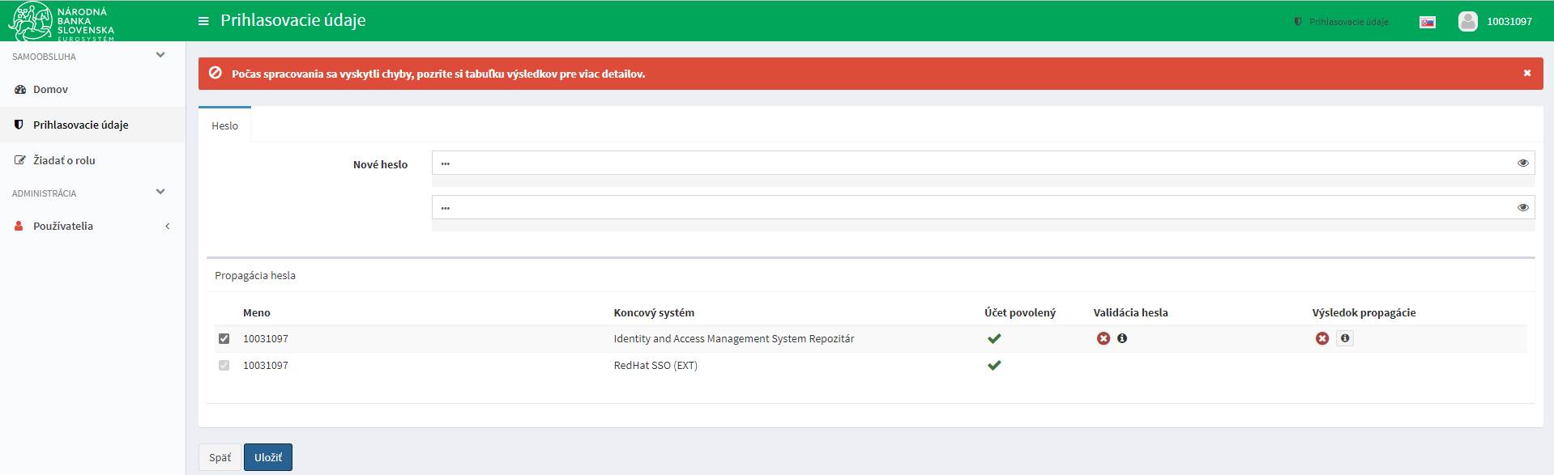

Po zobrazeni hlášky kliknete vpravo v stĺpci “Výsledok propagácie“ a zobrazí sa dôvod chyby.
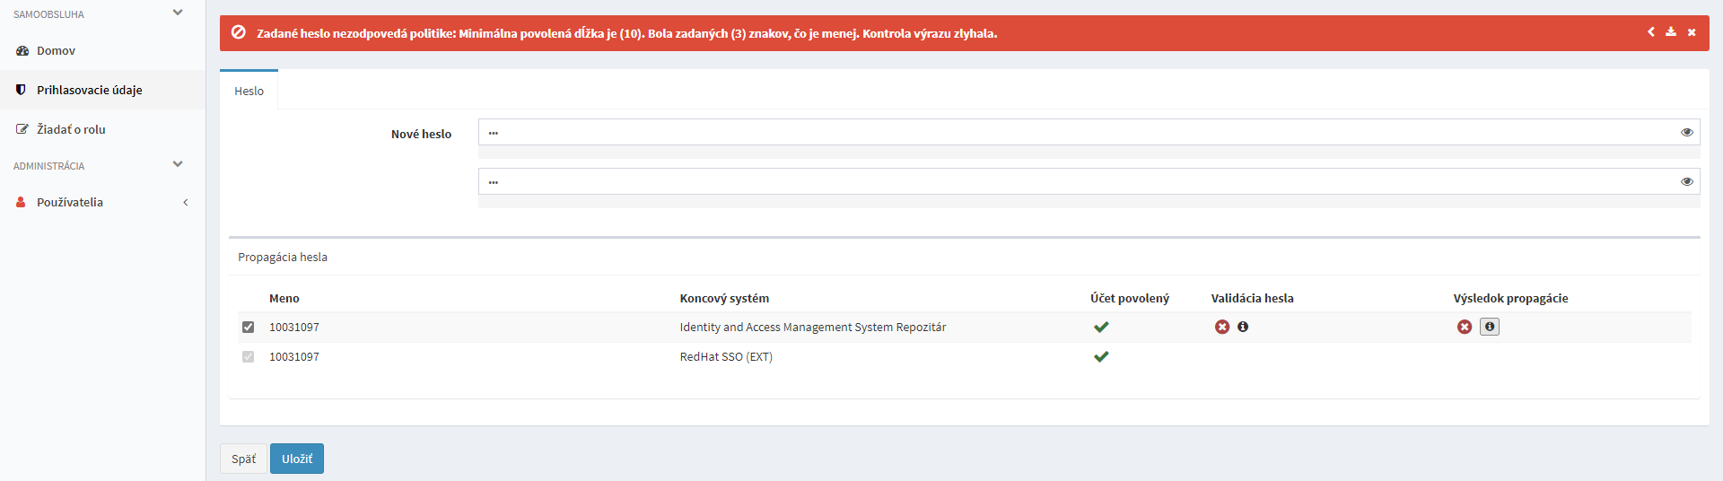

Nedostatočné oprávnenie na vykonanie operácie
Chyba: Nedostatočné oprávnenie na vykonanie operácie
Riešenie: Práva v aplikácii sú obmedzené iba na vybrané prípady ktoré môžete ako správca organizácie vykonávať. Na operáciu ktorú ste sa pokúšal vykonať nemáte dostatočné oprávnenie.

Nedostatočné oprávnenie
Chyba: pri kliknutí na položku v menu dostanem chybu 403
Riešenie: Nemáte dostatočné oprávnenie na vykonanie požadovanej operácie, alebo táto funkcionalita nie je dostupná pre správcu subjektu.
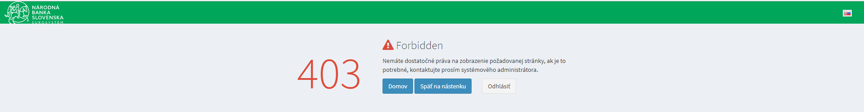

Zobrazenie skrytých atribútov
Chyba: Po prihlásení nevidím na používateľovi všetky atribúty
Riešenie: Systém pri modifikácii profilu používateľa zobrazuje iba atribúty ktoré majú vyplnenú hodnotu. V prípade že atribút hodnotu neobsahuje (atribút nebol zadaný pri založení) systém tento atribút na formulári nezobrazí. Pre zobrazenie prázdnych atribútov kliknite na Zobraziť prázdne polia umiestnený pod zoznamom atribútov.
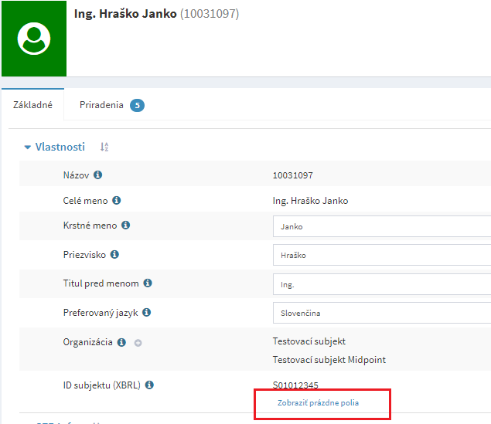

Nesprávny formát vloženého CSR súboru
Chyba: Pri vložení CSR na podpísanie certifikátu systém vyhlási chybu: Nesprávny formát vloženého súboru.
Riešenie: Pri vložení súboru systém validuje samotný súbor, či sa jedná o CSR (súbor s požiadavkou na vygenerovanie a podpísanie certifikátu). Ak ste vložili iný typ súboru ako je predpísané, systém takýto súbor neakceptuje a vyhlási chybu. Overte prosím správnosť vloženého súboru a do systému vložte taký ktorý ste vygenerovali na základe postupu v tejto príručke.

Vložený súbor neprislúcha danej identite (vloženie CSR)
Chyba: Pri vložení CSR na podpísanie certifikátu systém vyhlási chybu: Vložený súbor neprislúcha danej identite.
Riešenie: Pri vložení súboru systém validuje samotný súbor, či sa jedná o CSR (súbor s požiadavkou na vygenerovanie a podpísanie certifikátu) a tiež či samotný súbor je určený pre danú identitu. Ak ste vložili omylom súboru ktorý nie je určený danej identite, systém takýto súbor neakceptuje a vyhlási chybu. Overte prosím správnosť vloženého súboru a do systému vložte taký ktorý ste vygenerovali pre danú identitu na základe postupu v tejto príručke.

